ООО "НЦИ"

Региональный сегмент Единой государственной информационной системы в сфере здравоохранения Нижегородской области – «Медицинская информационная система Нижегородской области»
(РС ЕГИСЗ НО)
Руководство администратора
Подсистема настройки параметров (параметры системы)

Содержание
Перечень терминов и сокращений 5
1 Введение 7
1.1 Область применения 7
1.2 Краткое описание возможностей 7
1.3 Уровень подготовки пользователя 7
1.4 Перечень эксплуатационной документации, с которыми необходимо ознакомиться пользователю 8
2 Назначения и условия применения 9
2.1 Виды деятельности, функции, для автоматизации которых предназначено данное средство автоматизации 9
2.2 Условия, при соблюдении которых обеспечивается применение средства автоматизации 9
3 Подготовка к работе 10
3.1 Состав и содержание дистрибутивного носителя данных 10
3.2 Порядок запуска Системы 10
3.3 Смена пароля 13
3.4 Порядок проверки работоспособности 14
4 Подсистема настройки параметров (параметры системы) 15
4.1 Назначение 15
4.2 Общее описание 15
4.3 Общие настройки 17
4.3.1 Справочники 17
4.3.2 Настройки ЛЛО 18
4.3.3 АРМ Провизора 23
4.3.4 Настройки Реестры 24
4.3.5 Настройки Стационар 33
4.3.6 Настройки Регистр беременных 34
4.3.7 Настройки Контроль на обязательность полей 35
4.3.8 ЛВН 38
4.3.9 Настройки Идентификация 39
4.3.10 Настройки Разное 40
4.3.11 Настройки Запись пациентов 45
4.3.12 Настройки Склад-Аптека 52
4.3.13 Настройки Включение в регистр 53
4.3.14 Уведомления 54
4.3.15 Диспансерные карты 57
4.3.16 Параметры безопасности паролей 57
4.3.17 МСЭ 60
4.3.18 Авторизация 61
4.4 Ограничения доступа 62
4.4.1 Настройки: Льгота 62
4.4.2 Настройки Группа диагнозов 67
4.4.3 Настройки Группа МО/Подразделений МО 73
4.4.4 Настройки АРМ СМО/ТФОМС 78
4.4.5 Прикрепления 80
4.4.6 Группа тестов 81
4.4.7 Т9 83
4.5 Настройки: ЛЛО 85
5 Аварийные ситуации 91
5.1 Описание аварийных ситуаций 91
5.2 Действия в случае несоблюдения условий выполнения технологического процесса 92

Перечень терминов и сокращений
Термин, сокращение | Определение
АРМ | Автоматизированное рабочее место
АТХ | Анатомо-терапевтически-химическая классификация
БД | База данных
ВК | Врачебная комиссия
ВМП | Высокотехнологичная медицинская помощь
РС ЕГИСЗ НО, Система | Региональный сегмент Единой государственной информационной системы в сфере здравоохранения Нижегородской области
ГРЛС | Государственный регистр лекарственных средств
ДМС | Добровольное медицинское страхование
ЕНП | Единый номер полиса
ЕПГУ | Единый портал государственных услуг
ЕСИА | Единая система идентификации и аутентификации
ЖНВЛП | Жизненно необходимые и важнейшие лекарственные препараты
ИМН | Изделия медицинского назначения
КВС | Карта выбывшего из стационара
ЛВН | Листок временной нетрудоспособности
ЛИС | Лабораторная информационная система
ЛЛО | Льготное лекарственное обеспечение
ЛС | Лекарственное средство
МКБ-10 | Международная статистическая классификация болезней и проблем, связанных со здоровьем, 10-й пересмотр
МНН | Международное непатентованное наименование
МО | Медицинская организация
МЭС | Медико-экономический стандарт
ОГРН | Основной государственный регистрационный номер
ОКЕИ | Общероссийский классификатор единиц измерения
ОМС | Обязательное медицинское страхование
ОУЗ | Органы и учреждения здравоохранения
РЗН | Регистр застрахованного населения
РФ | Российская Федерация
РЭМД | Регистр электронных медицинских документов
СМО | Страховая медицинская организация, осуществляющая деятельность в сфере обязательного медицинского страхования
СНИЛС | Страховой номер индивидуального лицевого счета
СЗЗ | Социально значимые заболевания
ТАП | Талон амбулаторного пациента
ТМЦ | Товарно-материальные ценности
ТФОМС | Территориальный фонд обязательного медицинского страхования
УЕТ | Условная единица трудозатрат
ФИО | Фамилия, имя, отчество
ФЛК | Форматно-логический контроль
ЦОД | Центр обработки данных
ЭЛН | Электронный листок нетрудоспособности
ЭМК | Электронная медицинская карта
ЭП | Электронная подпись

Введение

Область применения
Настоящий документ описывает порядок работы с подсистемой настройки параметров (параметры системы) (далее – Подсистема, подсистема), являющейся частью Регионального сегмента Единой государственной информационной системы в сфере здравоохранения Нижегородской области (далее – Система, система).

Краткое описание возможностей
Подсистема настройки параметров (параметры системы) предназначена для изменения параметров работы системы на уровнях:
- Региона;
- МО;
- Пользователя.

Уровень подготовки пользователя
Пользователи модуля должны обладать квалификацией, обеспечивающей, как минимум:
- базовые навыки работы на персональном компьютере с графическим пользовательским интерфейсом (клавиатура, мышь, управление окнами и приложениями, файловая Система);
- базовые навыки использования стандартной клиентской программы (браузера) в среде Интернета (настройка типовых конфигураций, установка подключений, доступ к веб-сайтам, навигация, формы и другие типовые интерактивные элементы);
- базовые навыки использования стандартной почтовой программы (настройка учетной записи для подключения к существующему почтовому ящику, создание, отправка и получение e-mail).

Перечень эксплуатационной документации, с которыми необходимо ознакомиться пользователю
Перед началом работы пользователям рекомендуется ознакомиться с положениями данного Руководства администратора в части своих функциональных обязанностей.

Назначения и условия применения

Виды деятельности, функции, для автоматизации которых предназначено данное средство автоматизации
Подсистема настройки параметров (параметры системы) предназначена для изменения параметров работы системы на уровнях:
- Региона;
- МО;
- Пользователя.

Условия, при соблюдении которых обеспечивается применение средства автоматизации
Доступ к функциональным возможностям и данным Подсистемы реализуется посредством веб-интерфейса. Работа пользователей Подсистемы осуществляется на единой базе данных ЦОД. Подсистема доступна из любой организации (участника информационного обмена) при наличии канала связи в круглосуточном режиме.
Работа в Подсистеме выполняется через автоматизированные рабочие места персонала (в соответствии с местом работы, уровнем прав доступа к функциональным возможностям и данным Системы).
Настройка рабочего места (создание, настройка параметров работы в рамках МО, предоставление учетной записи пользователя) выполняется пользователем АРМ администратора МО. Настройка общесистемных параметров работы, конфигурация справочников выполняется пользователем АРМ администратора ЦОД.

Подготовка к работе

Состав и содержание дистрибутивного носителя данных
Система передается в виде функционирующего комплекса на базе средств вычислительной техники.
Система развертывается Исполнителем.
Работа в Системе возможна через следующие браузеры (интернет-обозреватели):
- Mozilla Firefox (рекомендуется);
- Google Chrome.
Перед началом работы следует убедиться, что установлена последняя версия браузера. При необходимости следует обновить браузер.

Порядок запуска Системы
Для входа в Систему необходимо выполнить следующие действия:
- Запустите браузер, например, Пуск → Программы → Mozilla Firefox. Отобразится окно браузера и домашняя страница;
.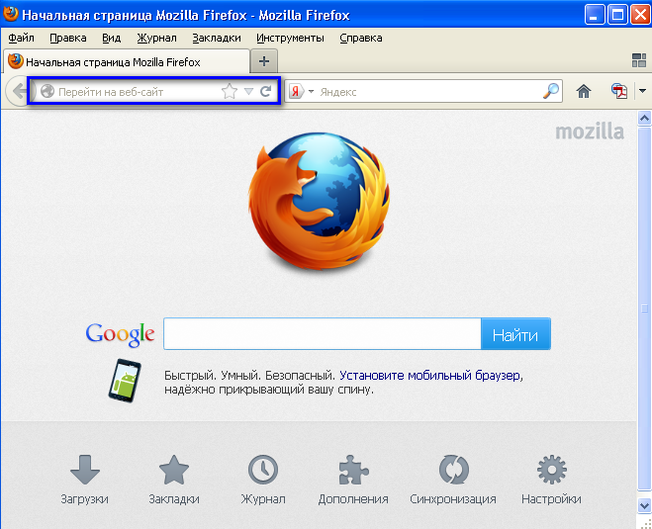
- Введите в адресной строке обозревателя IP-адрес страницы портала, нажмите клавишу [Enter]. На главной странице Системы отобразится перечень программных продуктов.
Адрес для подключения предоставляется администратором. Если страница Системы установлена в качестве домашней страницы, то она отобразится сразу после запуска браузера. Для удобства использования рекомендуется добавить адрес портала в закладки интернет-обозревателя, и/или сделать страницу портала Системы стартовой страницей.
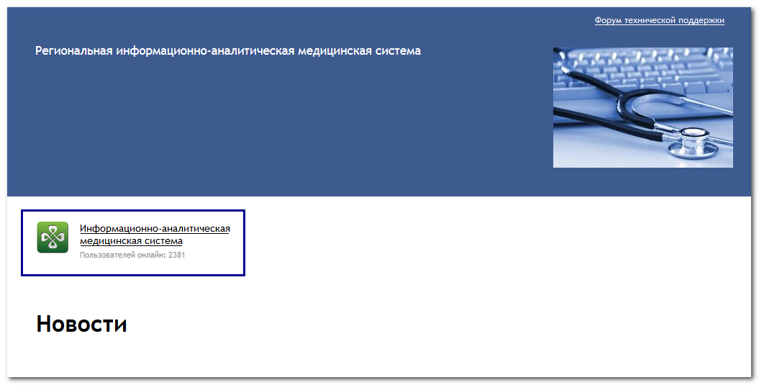
Перейдите по ссылке с наименованием Системы. Отобразится форма авторизации в Системе.
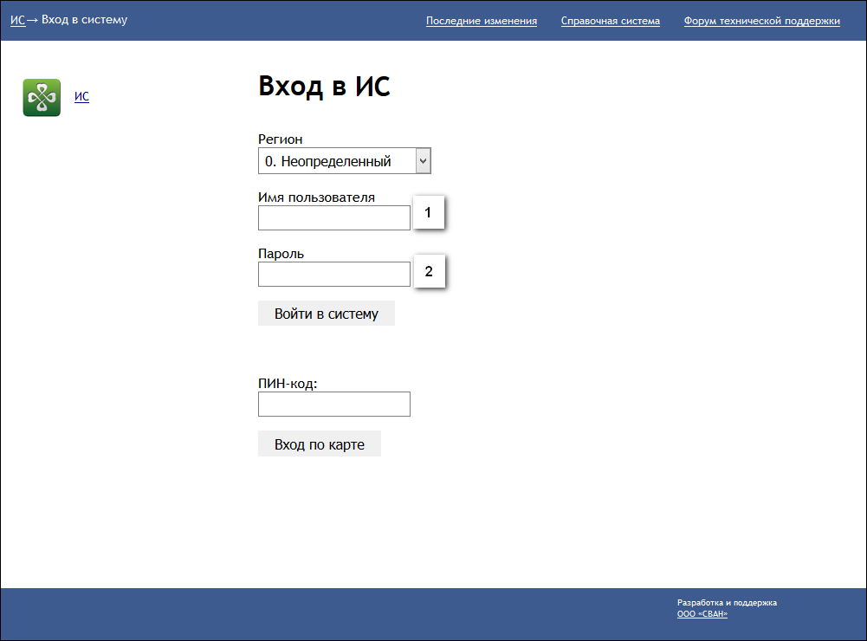
Авторизация в Системе возможна одним из способов:
- с использованием логина и пароля;
- с помощью ЭП (выбора типа токена и ввод пароля).
- через систему ЕСИА.
1. Способ:
- Введите логин учетной записи в поле Имя пользователя (1).
- Введите пароль учетной записи в поле Пароль (2).
- Нажмите кнопку Войти в систему.
2. Способ:
- Выберите тип токена.
- Введите пароль от ЭП в поле Пароль/Пин-код/Сертификат (расположенное ниже поля «Тип токена»). Наименование поля зависит от выбранного типа токена.
- Нажмите кнопку Вход по карте.
3. Способ:
- Перейдите по ссылке Вход через ИА ЕГИСЗ.
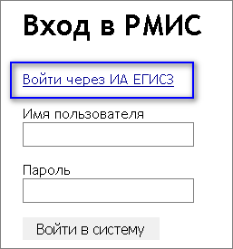
Будет выполнен переход на страницу авторизации через ЕСИА.
- Введите данные для входа, нажмите кнопку Войти.
Примечания
- Для авторизации с помощью токена на компьютере Пользователя предварительно должно быть установлено и запущено программное обеспечение для выбранного типа токена. Может потребоваться установка сертификатов пользователей администратором системы в программном обеспечении выбранного типа токена.
- Для авторизации через ЕСИА учетная запись пользователя должна быть связана с учетной записью человека в ЕСИА. Учетная запись пользователя должна быть включена в группу «Авторизация через ЕСИА».
При неправильном вводе имени пользователя и (или) пароля отобразится соответствующее сообщение. В этом случае необходимо повторить ввод имени пользователя и (или) пароля.
- Отобразится форма выбора МО.
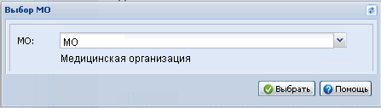
Укажите необходимую МО и нажмите кнопку Выбрать.
- Отобразится форма выбора АРМ по умолчанию.
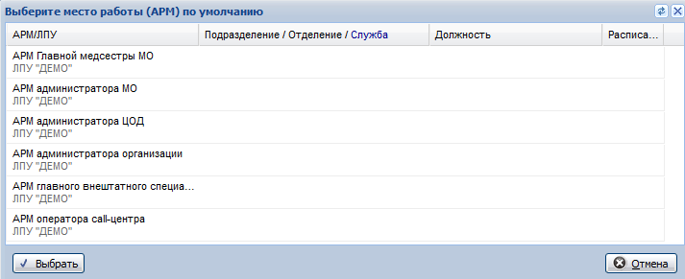
Примечание – Форма отображается, если ранее не было выбрано место работы по умолчанию, или при входе была изменена МО. После выбора места работы, указанный АРМ будет загружаться автоматически после авторизации.
Выберите место работы в списке, нажмите кнопку Выбрать. Отобразится форма указанного АРМ пользователя.

Смена пароля
При регистрации учетной записи администратор присваивает ей временный пароль. При первом входе в систему пользователь должен сменить временный пароль, выданный администратором.
После ввода имени пользователя, пароля и нажатия кнопки Войти в систему выполняется проверка актуальности пароля, как временного, так и постоянного.
Если истек срок действия временного пароля (срок действия пароля определяется настойками в параметрах системы, то отобразится сообщение пользователю: «Истек срок действия временного пароля. Обратитесь к Администратору системы». Далее процесс аутентификации не производится.
Если временный пароль прошел проверку на актуальность, на форме отображаются поля для смены пароля. Рядом с полями отобразится подсказка с требованиями к паролю (указывается минимальная длина и допустимые символы).
При смене временного пароля на постоянный (при первом входе в систему) выполняется проверка на соответствие пароля установленным требованиям безопасности (минимальная длина, пользовательский пароль должен отличаться от временного на указанное количество символов и т.д.).
Вход в систему возможен, если введен актуальный временный пароль, новый пароль соответствует всем требованиям (требования к паролю указаны в параметрах системы), значения полей «Новый пароль» и «Новый пароль еще раз» идентичны. В процессе ввода нового пароля рядом с полем должна отобразиться зеленая галочка, если введенный пароль удовлетворяет всем требованиям. В процессе подтверждения нового пароля рядом с полем «Новый пароль еще раз» отобразится зеленая галочка, если значения полей «Новый пароль» и «Новый пароль еще раз» идентичны.
При входе в систему происходит сохранение нового пароля.

Порядок проверки работоспособности
Для проверки работоспособности системы необходимо выполнить следующие действия:
- Выполнить авторизацию в Системе и открыть АРМ.
- Вызвать любую форму.
При корректном вводе учетных данных должна отобразиться форма выбора МО или АРМ, либо АРМ пользователя. При выполнении действий должно не должно отображаться ошибок, система должна реагировать на запросы пользователя, например, отображать ту или иную форму.

Подсистема настройки параметров (параметры системы)

Назначение
Форма Общие настройки предназначена для настройки общих функций системы. Заданные параметры применяются для всех пользователей Системы в регионе.
Настройки работы на конкретном рабочем месте задаются в настройках системы.

Общее описание
Вызов формы работы с параметрами Системы выполняется с помощью кнопки Система -> Параметры системы из АРМ администратора ЦОД.
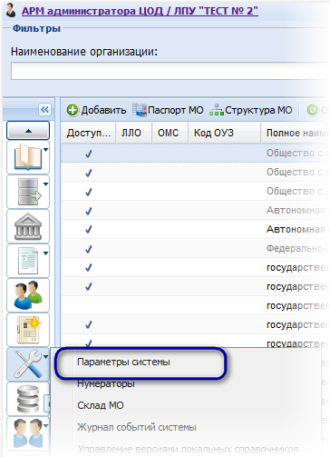
Доступ к просмотру и редактированию настроек определяется группой пользователя, в которую включена учетная запись.
Форма разделена на две части: в левой расположено дерево настроек, в правой - параметры настроек.
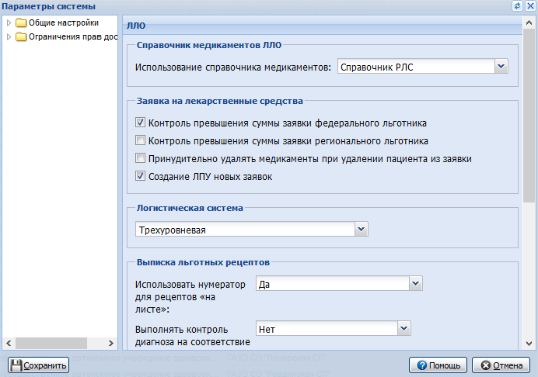
В нижней части формы располагаются кнопки:
- Сохранить - сохранить изменения и закрыть форму. Кнопка доступна, если были произведены изменения настроек.
- Помощь - вызов справки.
- Закрыть - закрыть форму без сохранения изменений.
При переходе между пунктами дерева, если были произведены изменения настроек отобразится предупреждение.
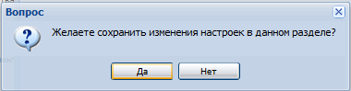
Нажмите кнопку Да чтобы сохранить изменение настроек.

Общие настройки

Справочники
В разделе содержатся настройки для работы со справочниками Системы.
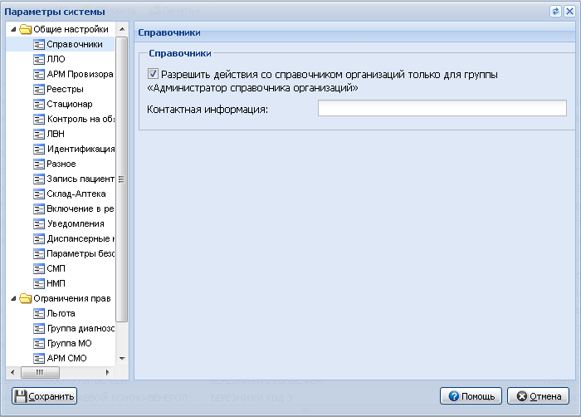
- Разрешить действия со справочником организаций только для группы "Администратор справочника организаций" - установите флаг при необходимости ограничить доступ к редактированию справочника организаций (Справочник организаций). Если флаг установлен, то функции добавления, редактирования, удаления организации доступны только пользователям с группой доступа "Администратор справочника организаций" (см. подробнее: Группы пользователей). Настройки флага распространяются на весь регион.
- Контактная информация - видимое, доступное и обязательное для заполнения, если установлен флаг Разрешить действия со справочником только для группы «Администратор справочника организаций». Указывается контактная информация администратора справочника организаций. Настройки поля распространяются на весь регион.

Настройки ЛЛО
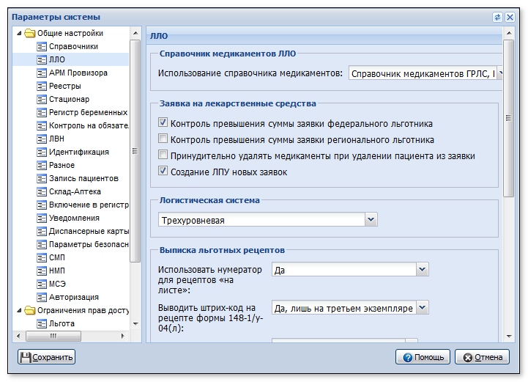
- Блок Справочник медикаментов ЛЛО:
- Использование справочника медикаментов - значение выбирается из выпадающего списка:
- Справочник медикаментов ГРЛС, ИМН, ДС - выписка льготных рецептов производится с использованием федерального справочника лекарственных средств.
- Региональный справочник - выписка льготных рецептов производится с использованием регионального справочника лекарственных средств. См. подробнее Льготные рецепты: Добавление. В зависимости от использования того или иного справочника отображаются остальные блоки настроек раздела ЛЛО.
- Блок Заявка на лекарственные средства:
- Контроль превышения суммы заявки федерального льготника - если флаг установлен, выполняется контроль на размер суммы заявки федерального льготника: сумма не должна превышать заданный лимит.
- Контроль превышения суммы заявки регионального льготника - если флаг установлен, выполняется контроль на размер суммы заявки регионального льготника: сумма не должна превышать заданный лимит.
- Принудительно удалять медикаменты при удалении пациента из заявки - при удалении заявки на пациента, медикаменты будут удалены из заявки.
- Создание ЛПУ новых заявок - возможность добавления в МО новых заявок.
- Логистическая система - эта настройка системы ЛЛО влияет на тип контракта, который можно ввести в систему, а также на необходимость регистрации в системе РАС. Отображается, если используется справочник медикаментов. Из выпадающего списка выбирается одно из следующих значений:
- "Двухуровневая" - значение по умолчанию. Минздравом заключаются контракты на выполнение услуги по поставке и отпуску ЛП по льготным рецептам в пунктах отпуска (региональный аптечный склад в обороте не участвует);
- "Трехуровневая" - Минздравом заключаются контракты на поставку ЛП. ЛП поставляются на Региональный аптечный склад, который обеспечивает их доставку в пункты отпуска.
- Блок Выписка льготных рецептов:
- Разрешить выписку рецептов в электронной форме – флаг. Флаг устанавливается, если в регионе разрешается выписка рецептов в форме электронного документа.
- Использовать нумератор для рецептов «на листе» - значение выбирается из выпадающего списка:
- Да - значения полей "Серия" и "Номер" формы Льготные рецепты: Добавление устанавливаются автоматически и обновляются при изменении даты выписки рецепта или программы ЛЛО. Значение по умолчанию.
- Нет - значения полей "Серия" и "Номер" устанавливаются в соответствии с региональным алгоритмом.
- Выводить штрих-код на рецепте формы 148-1/у-04(л) - выбирается из выпадающего списка. Обязательное поле. Если выбрано значение:
- Нет – рецепт печатается в двух экземплярах. Штрих-код не отображается.
- Да, всегда – рецепт печатается в двух экземплярах. Штрих-код отображается на лицевой стороне обоих экземпляров рецепта.
- Да, лишь на третьем экземпляре – рецепт печатается в трех экземплярах. Штрих-код отображается на лицевой стороне третьего экземпляра рецепта.
- Выполнять контроль диагноза на соответствие льготе - выбирается значение "Да" или "Нет". По умолчанию - "Нет".
Примечание:
Если установлено значение «Да», то при выписке рецепта после указания данных о льготе пациента выполняется проверка:
- Если для льготы, указанной в рецепте, существует список диагнозов, то:
- диагноз, указанный в рецепте, должен быть равен какому-либо диагнозу из списка диагнозов льготы;
- сохранение рецепта невозможно до тех пор, пока пользователь не укажет диагноз, входящий в список диагнозов льготы.
- Если список диагнозов для льготы не установлен, то в рецепте можно указать любой диагноз.
- Выбор ЛП в рецепте выполняется из списка - выбирается одно из следующих значений выпадающего списка:
- ЖНВЛП:
- Если в поле Выписка по МНН установлено значение Да:
        - И если формы выпуска в нормативном перечне НЕ указаны, то те комплексные МНН, у которых МНН равно МНН из нормативного перечня, у которого период действия которого содержит дату выписки рецепта и тип списка соответствует типу заболевания программы ЛЛО, или
        - И если в нормативном перечне формы выпуска указаны, то те комплексные МНН, у которых формы выпуска и МНН, равны формам выпуска и МНН препаратов, включенных в нормативный перечень, у которого период действия которого содержит дату выписки рецепта и тип списка соответствует типу заболевания программы ЛЛО,
- Если в поле Выписка по МНН установлено значение Нет:
        - И если формы выпуска в нормативном перечне НЕ указаны, то те комплексные МНН, у которых нет МНН, а торговые наименования комплексных МНН, равно торговым наименованиям препаратов, включенных в нормативный перечень, у которого период действия которого содержит дату выписки рецепта и тип списка соответствует типу заболевания программы ЛЛО, или:
        - И если формы выпуска в нормативном перечне указаны, то те комплексные МНН, у которых нет МНН, а торговые наименования и формы выпуска комплексных МНН, равно торговым наименованиям и формам выпуска препаратов, включенных в нормативный перечень, у которого период действия которого содержит дату выписки рецепта и тип списка соответствует типу заболевания программы ЛЛО,
- Если поле «Протокол ВК» равно «Да», то должны отображаться лишь позиции, у которых в нормативном перечне стоит признак выписки по ВК.
- Из заявки:
- Комплексные МНН, которые есть в заявке пациента, период действия которой включает в себя дату выписки рецепта.
        - Зависимость от поля «Выписка по МНН» аналогична вышеописанному.
- При поиске через форму поиска по справочнику на область поиска должен быть наложен фильтр: комплексные МНН, которые есть в персональной заявке пациента, которому выписывается рецепт, или в резерве заявки врача, выписывающего рецепт. При этом:
        - форма поиска должна содержать в себе колонку «ФИО», в которой нужно отображать ФИО пациента для персонифицированных заявок или слово «Резерв», для резерва врача.
- Из разнарядки – значение по умолчанию. Каждая МО выписывает рецепты в пределах установленных им квот – разнарядки, выбор МНН выполняется из разнарядки.
- Флаг Просмотр остатков.
- Флаг Контроль остатков - контроль остатков по рецептам.
- Флаг Разрешить выписку рецепта при нулевых остатках.
- Флаг По остаткам аптек.
- Вид аптек - поле доступно, если установлен флаг По остаткам аптек. Выбирается одно из следующих значений выпадающего списка:
- Все - значение по умолчанию;
- Аптеки, прикрепленные к МО.
- Экспертиза рецептов. Уровень контроля при приеме данных от Поставщика:
- Высокий – к экспертизе принимаются рецепты, о выписке которых в системе есть сведения.
- Средний – к экспертизе могут быть приняты рецепты, выписанные на бланке, о выписке которых в системе нет сведений.
- Низкий – к экспертизе могут быть приняты все рецепты.
- Ведение льготных регистров.
- Переключатель Добавление льготы - выбор значения: "По запросу в ситуационный центр", "Пользователями" - значение по умолчанию. Используется для определения порядка включения в льготные регистры:
- Региональный - по всем льготам.
- Федеральный - в случае включения в регистр по справке.
Если указано, что включение в льготный регистр выполняется по запросу, то пользователи могут лишь подать запрос. А включение в регистр выполняется специалистами ситуационного центра. Иначе – включение в регистр выполняется пользователями, без подачи запроса.
- Региональные льготы по нозологиям. Контроль на наличие диагноза - выбирается из выпадающего списка: "Выполняется: обязательное заполнение", "Не выполняется" - значение по умолчанию.
- Региональные льготы социальные и федеральные льготы. Контроль на наличие данных документа, подтверждающего наличие льгот - выбирается из выпадающего списка: "Выполняется: обязательное заполнение", "Не выполняется" - значение по умолчанию.
- Заявочная кампания. Если установлен флаг Разрешить редактирование цен на заявляемые ЛС в АРМ специалиста ЛЛО ОУЗ, то разрешены функции расчета и редактирования цен в списке ЛС по заявке и на форме Медикамент для заявки. Иначе - запрещены.

АРМ Провизора
В разделе отображаются настройки для работы с нельготными рецептами в Системе.
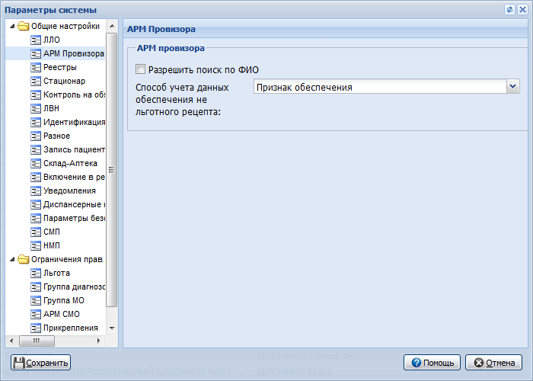
Разрешить поиск по ФИО - при установке флага:
- в АРМ провизора общего отдела будут отображаться поля фильтров Фамилия, Имя, Отчество, Дата рождения, то есть будет доступен поиск по данным пациента.
- в АРМ провизора общего отдела и на форме общего рецепта будут отображаться личные данные пациента (ФИО, дата рождения). Если флаг не установлен, будет отображаться только первая буква фамилии.
Способ учета данных обеспечения не льготного рецепта - значение выбирается из выпадающего списка в зависимости способа учета отпущенных медикаментов:
- Признак обеспечения;
- Выбор наименования, отпущенного ЛП из справочника;
- Выбор наименования, отпущенного ЛП из остатков организации.

Настройки Реестры

Настройки формирования
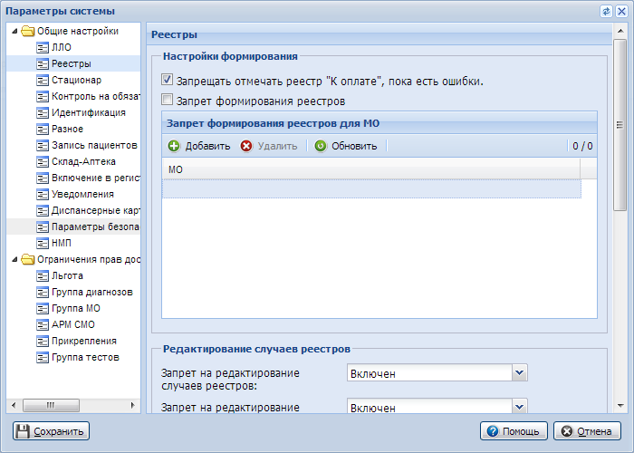
- Запрещать отмечать реестр "К оплате", пока есть ошибки. - если флаг установлен, действие "Отметить к оплате" будет недоступно, если в реестре имеются случаи с общими ошибками и ошибками данных.
- Запрет формирования реестров - если флаг установлен, действие по добавлению новых реестров счетов будет недоступно (для всех МО).
- Список Запрет формирования реестров для МО - для МО, добавленных в список формирование реестров счетов будет недоступно.
Доступные действия над записями списка Запрет формирования реестров для МО:
- Добавить МО в список.
Отобразится форма Запрет формирования реестров.
Выберите МО из списка и нажмите кнопку Сохранить.
- Удалить МО из списка. Восстановление возможности формирования реестров счетов.
- Обновить список записей.

Редактирование случаев реестра
На форме доступны настройки возможности редактирования случаев, входящих в реестры:
- Поле Запрет на редактирование случаев реестров - значение выбирается из выпадающего списка:
- Отключен - есть возможность редактировать все случаи.
- Включен - нет возможности редактировать случаи, входящие в реестры со статусом "К оплате". При открытии таких случаев выводится сообщение "Запись используется в реестре "№ реестра" от "Дата реестра". Редактирование записи невозможно." Форма учетного документа открывается в режиме редактирования, но все разделы доступны только для чтения за исключением раздела "Нетрудоспособность". Раздел "Нетрудоспособность" доступен для изменений.
- Предупреждение - при открытии случаев, входящих в реестры со статусом "К оплате", отобразится предупреждение о нежелательности редактирования случая.
- Поле Запрет на редактирование оплаченных случаев реестров - значение выбирается из выпадающего списка:
- Отключен - есть возможность редактировать случаи с пометкой "Оплаченные".
- Включен - нет возможности редактировать случаи с пометкой "Оплаченные". При открытии таких случаев выводится сообщение "Запись входит в оплаченный реестр "№ реестра" от "Дата реестра". Редактирование записи невозможно." Форма учетного документа открывается в режиме редактирования, но все разделы доступны только для чтения за исключением раздела "Нетрудоспособность". Раздел "Нетрудоспособность" доступен для изменений.
- Предупреждение - при открытии случаев с пометкой "Оплаченные", входящих в реестры со статусом "К оплате", отобразится предупреждение о нежелательности редактирования случая.
См. также: Изменение учетных документов.

Реестры по бюджету
Флаг Утверждение объёмов в МО - если флаг установлен, то при добавлении объемов в АРМ специалиста Минздрава требуется подтверждение со стороны МО (АРМ медицинского статистика, АРМ администратора МО). Настройка устанавливается для всего региона. По умолчанию флаг снят. Подробнее см. Планирование объёмов мед. помощи.

Коэффициенты индексации
Настройка списка коэффициентов индексации доступна для АРМ администратора ЦОД из формы Параметры системы. Для вызова формы нажмите кнопку Система на боковой панели АРМ и выберите пункт "Параметры системы".
Коэффициенты, добавленные в список, доступны для выбора при настройке тарифов МО, где для коэффициентов указывается числовое значение.
Для настройки списка коэффициентов индексации предназначен подраздел "Коэффициенты индексации" раздела "Реестры".
Подраздел представляет собой таблицу со следующими полями:
- Код.
- Краткое наименование.
- Полное наименование.
- Минимальное значение.
- Максимальное значение.
Доступные действия над записями в списке:
- Добавить запись.
- Изменить выбранную запись.
- Обновить список.
- Удалить выбранную запись.
Действия осуществляются с помощью кнопок на панели управления списком или соответствующих пунктов контекстного меню.
Для того чтобы добавить коэффициент индексации:
- Нажмите кнопку Добавить на панели управления списком. Отобразится форма Коэффициент индексации: Добавление.
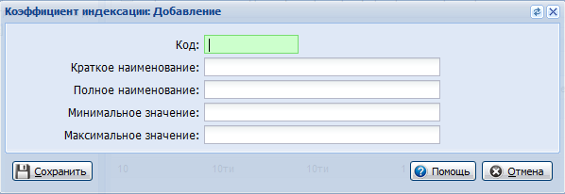
- Поля формы:
- Код - код коэффициента индексации, обязательное поле.
- Краткое наименование - обязательное поле.
- Полное наименование - обязательное поле.
- Минимальное значение - не обязательное поле, по умолчанию пусто. Введенное значение должно быть неотрицательным вещественным числом.
- Максимальное значение - не обязательное поле, по умолчанию пусто. Введенное значение должно быть неотрицательным вещественным числом.
- Если минимальное и максимально значения указаны, то выполняется проверка, что максимальное значение не меньше минимального.
- Заполните поля формы.
- Нажмите кнопку Сохранить.
Добавленный коэффициент отобразится в списке.

Проверка дат по ВМП
Флаг Проверка дат по ВМП. Если флаг установлен и в КВС хотя бы в одном из движений указан метод ВМП, становятся обязательными для заполнения поля КВС "Дата выдачи талона на ВМП", "Дата планируемой госпитализации (ВМП)". По умолчанию флаг снят.

Настройка кодов видов медицинской помощи
Для настройки кодов видов медицинской помощи нажмите кнопку Настройка кодов видов медицинской помощи отобразится форма Настройка кодов видов медицинской помощи. Код вида медицинской помощи используется при формировании реестров счетов (поле VIDPOM).
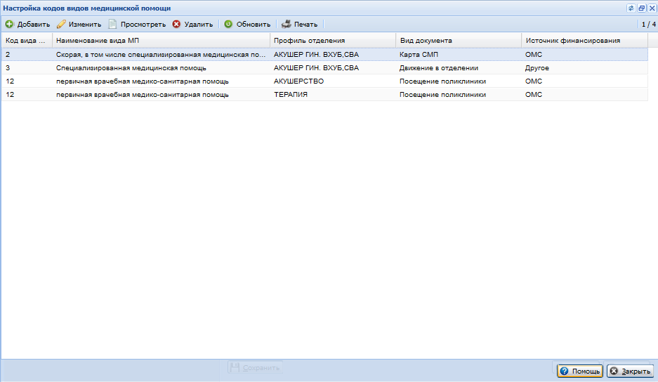
Форма содержит список кодов медицинской помощи для различных отделений.
Доступные действия над записями списка:
- Добавить.
- Изменить выбранную запись.
- Просмотреть выбранную запись.
- Удалить выбранную запись.
- Обновить список.
- Печать списка.
При добавлении записи отобразится следующая форма:
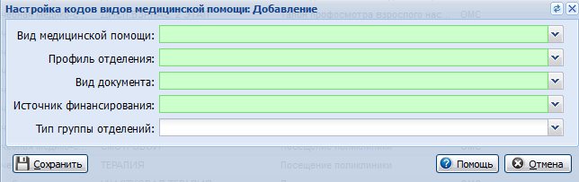
При сохранении записи проводится проверка на ее уникальность.
Примечания:
Определение вида помощи и параметра случая осуществляется в зависимости от профиля, вида документа, источника финансирования:
- Используется фильтр по профилю, если найдена одна запись, то используется данная запись в качестве V008, если несколько, то поиск продолжается, если не найдено ни одной записи, то используется код "4" (паллиативная медицинская помощь)
- Используется фильтр по виду документа, если найдена одна запись, то используется данная запись в качестве V008, если несколько, то поиск продолжается, если не найдено ни одной записи, то используется код "4" (паллиативная медицинская помощь)
- Используется фильтр по источнику финансирования, если найдена одна запись, то используется данная запись в качестве V008, если несколько или ни одной, то используется код "4" (паллиативная медицинская помощь)
- Используется фильтр по типу группы отделений, если найдена одна запись, то используется данная запись, если ни одной, то используется код "4" (паллиативная медицинская помощь).

Настройка ФЛК
Если на форме Параметры системы установлен флаг "Осуществлять ФЛК" и настроены параметры проверки, то при выгрузке реестра счетов проводится проверка ФЛК: проверка корректного заполнения полей XML-файла выгрузки.
Если флаг не установлен, то комплекс проверок ФЛК осуществляется автоматически по ранее реализованной схеме, без учета настроек.
Раздел "Настройка ФЛК" состоит из:
- панели инструментов.
- табличной части с полями:
- Тип реестра - столбец отображается, если регион имеет возможность выгружать обычные реестры.
- Тип объединенного реестра - столбец отображается, если в регионе формируются объединенные реестры.
- Шаблон файла со случаями.
- Шаблон файла с персональными данными.
- Дата начала действия.
- Дата окончания действия.
Для настройки ФЛК:
- На форме Параметры системы выберите уровень "Реестры".
- Установите флаг Осуществлять ФЛК. Отобразится раздел "Настройка ФЛК".
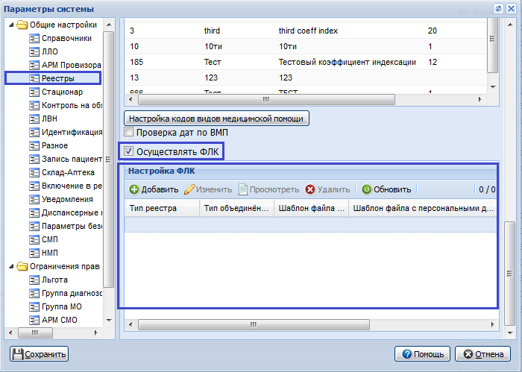
- Нажмите кнопку Добавить для добавления записи. Отобразится форма Настройка ФЛК: Добавление записи.
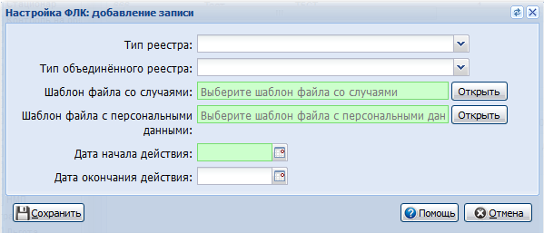
- Заполните поля формы.
- Тип реестра - поле отображается, если в регион имеет возможность выгружать обычные реестры. Для выбора доступны только те типы реестров, которые используются в регионе.
- Тип объединенного реестра - поле отображается, если в регионе есть объединенные реестры. Для выбора доступны только те типы объединенных реестров, которые используются в регионе.
- Шаблон файла со случаями - обязательное поле для выбора файла с расширением xsd. XSD-файл случаев - это шаблон для проверки корректности заполнения полей XML-файла выгрузки случаев. XSD-файл предоставляется ТФОМС и загружается в Систему суперадминистратором.
- Шаблон файла с персональными данными - обязательное поле для выбора файла с расширением xsd. XSD-файл персональных данных - это шаблон для проверки корректности заполнения полей XML-файла выгрузки персональных данных. XSD-файл предоставляется ТФОМС и загружается в Систему суперадминистратором.
- Дата начала действия - обязательное поле.
- Дата окончания действия - необязательное поле.
- Сохраните форму: нажмите кнопку Сохранить. Запись отобразится в списке разделе "Настройка ФЛК".
Для редактирования записи нажмите кнопку Изменить.
Для удаления записи нажмите кнопку Удалить.
Для просмотра данных записи нажмите кнопку Просмотреть.
Для успешного сохранения формы:
- Должно быть заполнено хотя бы одно или только одно из полей Тип реестра и Тип объединенного реестра.
- Периоды действия записей, относящихся к одному типу реестра / объединенного реестра, не должны пересекаться.

Настройки Стационар
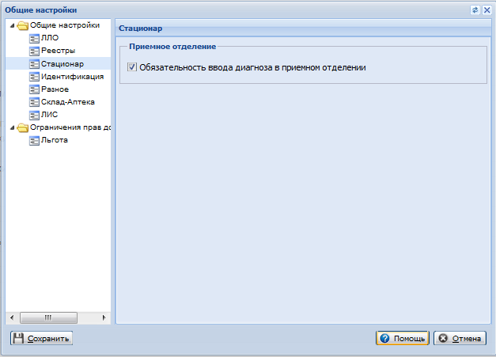
По умолчанию флаг Обязательность ввода диагноза в приемном отделении установлен.
Если флаг установлен, то в разделе Приемное в КВС, при указании "Приемного отделения", поле Диагноз приемного отделения должно быть обязательно для заполнения (аналогично текущему функционалу).
Если флаг не установлен, то в разделе Приемное в КВС, при указании "Приемного отделения", поле Диагноз приемного отделения должно быть необязательным для заполнения.

Настройки Регистр беременных
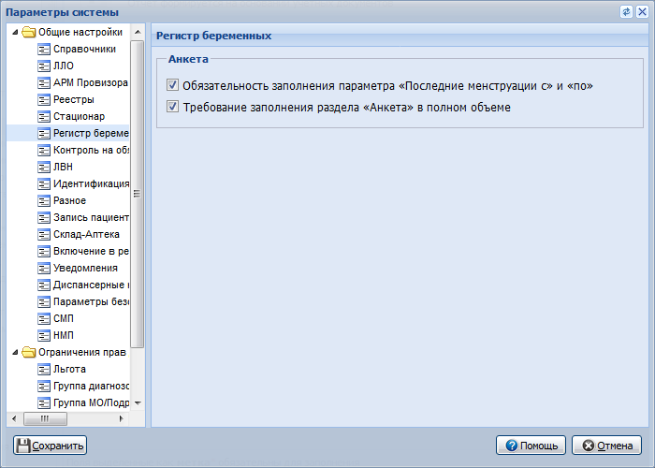
- Флаг Обязательность заполнения параметра «Последние менструации с» и «по» - если флаг установлен, то в анкете беременной (см. Регистр беременных) параметр Последние менструации с/по обязателен для заполнения.
- Флаг Требование заполнения раздела «Анкета» в полном объеме - если флаг установлен, то каждый блок анкеты беременной (см. Регистр беременных) обязателен для заполнения и доступен последовательно; если флаг снят, то для сохранения анкеты достаточно заполнить только необходимые поля.

Настройки Контроль на обязательность полей
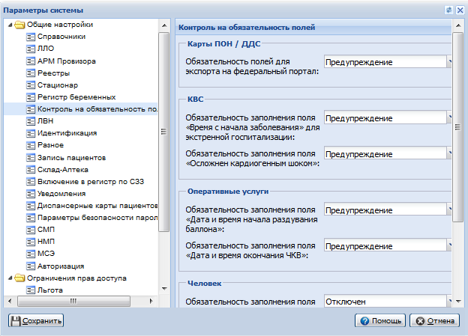
В разделе Карты ПОН / ДДС указывается обязательность заполнения полей для экспорта на федеральный портал.
Значение выбирается из выпадающего списка. Доступные значения:
- Отключен - проверка заполнения полей не производится;
- Предупреждение - проверка заполнения полей производится, в случае ошибки отображается сообщение с предупреждением, но возможность сохранения остается;
- Запрет сохранения - проверка заполнения полей производится, в случае ошибки отображается сообщение с предупреждением и отсутствует возможность сохранения карты.
В случае выбора значений Запрет или Предупреждение будет реализована проверка заполнения следующих полей карт:
- Оценка физического развития:
- Масса (кг);
- Рост (см).
- Оценка психического развития (состояния):
- Познавательная функция (возраст развития) (мес.);
- Моторная функция (возраст развития) (мес.);
- Эмоциональная и социальная (контакт с окружающим миром) функции (возраст развития) (мес.);
- Предречевое и речевое развитие (возраст развития) (мес.);
- Психомоторная сфера;
- Интеллект;
- Эмоционально-вегетативная сфера.
- Оценка полового развития (только для пациентов 10 лет и старше):
- Для мальчиков:
- P: целое число (в диапазоне 0-5);
- Ax: целое число (в диапазоне 0-5);
- Fa: целое число (в диапазоне 0-5).
- Для девочек:
- P: целое число (в диапазоне 0-5);
- Ax: целое число (в диапазоне 0-5);
- Ма: целое число (в диапазоне 0-5);
- Ме: целое число (в диапазоне 0-5).
В случае выбора значений Запрет или Предупреждение будет реализована проверка заполнения следующих полей на форме Человек: Редактирование:
- Персональные данные пациента:
- Документ:
- Тип;
- Серия (если обязательно для указанного типа);
- Номер.
- Полис:
- Номер (либо Ед.номер, в зависимости от типа полиса);
- Выдан.
- Адрес:
- Адрес регистрации (либо Адрес проживания).
В разделе КВС указывается обязательность заполнения полей:
- Время с начала заболевания.
- Осложнен кардиогенным шоком.
- Время от начала боли.
- Кол-во баллонов по шкале GRACE.
Значение выбирается из выпадающего списка. Доступные значения:
- Отключен - проверка заполнения поля не производится.
- Предупреждение - проверка заполнения поля производится, в случае ошибки отображается сообщение с предупреждением, но возможность сохранения остается.
- Запрет сохранения - проверка заполнения поля производится, в случае ошибки отображается сообщение с предупреждением и отсутствует возможность сохранения карты.
В разделе Человек указывается обязательность заполнения, дублирование и корректное заполнение полей на форме Человек: Добавление:
- Обязательность заполнения поля "Гражданство".
- Обязательность заполнения поля "СНИЛС".
- Контроль на дублирование СНИЛС.
- Контроль на корректность ИНН.
Значение для каждого поля выбирается из выпадающего списка:
- Отключен - проверка не производится.
- Предупреждение - проверка производится, в случае ошибки отображается сообщение с предупреждением, но возможность сохранения остается.
- Запрет сохранения - проверка производится, в случае ошибки отображается сообщение с предупреждением и отсутствует возможность сохранения формы.

ЛВН
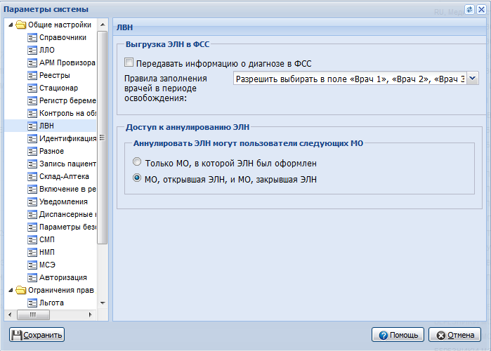
Блок Выгрузка ЭЛН в ФСС
- Передавать информацию о диагнозе в ФСС - если флаг установлен, при выгрузке МО электронных листов нетрудоспособности в ФСС передаются данные о диагнозе, если флаг не установлен, данные исключаются. По умолчанию флаг не установлен. Поле доступно для редактирования только пользователям, имеющим доступ к АРМ администратора ЦОД или администратора МО.
- Правила заполнения врачей в периоде освобождения - поле с выпадающим списком. Значения списка:
- Разрешить выбирать в поле Врач 1, Врач 2, Врач 3 одного сотрудника;
- Запретить выбирать в поле Врач 3 (председатель ВК) сотрудника, указанного в поле Врач 1 и/или Врач 2;
- Запретить выбирать в поле Врач 1, Врач 2, Врач 3 одного сотрудника.
Обязателен выбор одного варианта. От выбранного варианта зависит проверка на совпадение врачей в полях Врач 1, Врач 2, Врач 3 при сохранении формы Освобождение от работы. Добавление.
Блок Доступ к аннулированию ЭЛН
Блок содержит группу переключателей Аннулировать ЭЛН могут пользователи следующих МО:
- Только МО, в которой ЭЛН был оформлен.
- МО, открывшая ЭЛН, и МО, закрывшая ЭЛН.
Обязателен выбор одного варианта. Выбор влияет на возможность аннулирования ЭЛН в рамках региона. См. подробнее Права и условия доступа к аннулированию ЭЛН.

Настройки Идентификация
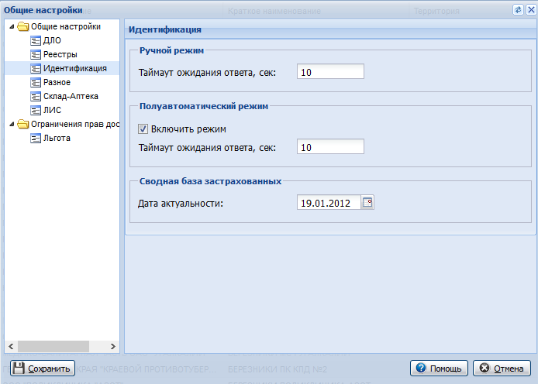
Ручной режим:
- Таймаут ожидания ответа, сек - время ожидания ввода данных при ручной идентификации.
Полуавтоматический режим: - полуавтоматический режим идентификации данных пациента по БДЗ используется при сохранении данных учетных документов (посещения, движения).
- Включить режим - если флаг установлен, система переходит в режим полуавтоматической идентификации.
- Таймаут ожидания ответа, сек - время ожидания ввода данных при полуавтоматической идентификации.
Сводная база застрахованных:
- Дата актуальности - дата последней актуализации данных в сводной базе застрахованных. Если дата идентификации пациента ранее указанной или отсутствует, будет выполняться идентификация пациента по БДЗ. Если дата идентификации пациента позже даты актуализации - идентификация не выполняется.

Настройки Разное
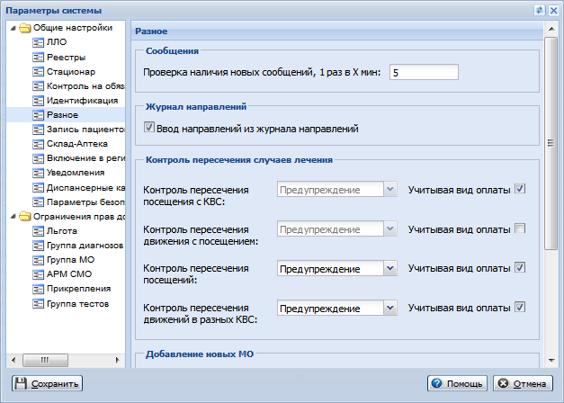
- Проверка наличия новых сообщений, 1 раз в X мин: - интервал времени, по истечении которого будет выполняться проверка на наличие новых сообщений пользователю.
- Ввод направлений из журнала направлений - возможность добавления направлений из журнала направлений в АРМ врача поликлиники.
Блок "Контроль пересечения случаев лечения":
- Контроль пересечения посещения с КВС - значение выбирается из выпадающего списка.
- Если в поле Контроль пересечения посещения с КВС указано значение "Предупреждение", то если дата/время посещения пересекается с какой-либо КВС, то при сохранении отобразится сообщение: "Данное посещение имеет пересечение со случаем стационарного лечения %дата поступления – дата/время выписки / Диагноз / МО. Сохранить посещение? (Сохранить / Отмена)". При нажатии Сохранить - посещение будет сохранено, при нажатии Отмена - сохранение посещения будет отменено. Диагнозы СЗЗ не отображаются.
- Если в поле Контроль пересечения посещения с КВС указано значение "Запрет", то если дата/время посещения пересекается с каким-либо движением, то при сохранении отобразится сообщение: "Данное посещение имеет пересечение со случаем стационарного лечения %дата начала – дата окончания / Диагноз / МО. Сохранить невозможно (ОК)". При нажатии ОК - сохранение посещения будет отменено. Диагнозы СЗЗ не отображаются.
Примечание:
- Если дата посещения совпадает с датой поступления / датой выписки в КВС, то такие случаи не считаются пересекающимися.
- Тип стационара - Круглосуточный.
- Контроль пересечения движения с посещением - значение выбирается из выпадающего списка.
- Если движение пересекается с каким-либо посещением, то отобразится сообщение" "Данное движение имеет пересечение со случаем поликлинического лечения %дата посещения / Диагноз / МО. Сохранить движение? (Сохранить / Отмена)". При нажатии Сохранить - движение будет сохранено. Диагнозы СЗЗ не отображаются.
- Если в поле Контроль пересечения движения с посещением указано значение "Запрет", то если движение пересекается с каким-либо посещением, то отобразится сообщение: "Данное движение имеет пересечение со случаем поликлинического лечения %дата посещения / Диагноз / МО. Сохранить невозможно (ОК)". При нажатии ОК - сохранение движения будет отменено.
Примечание:
- Если дата посещения совпадает с датой поступления / датой выписки в КВС, то такие случаи не считаются пересекающимися.
- Тип стационара - Круглосуточный.
Важно!
Контроль на пересечение с ТАП/ КВС в которых указан диагноз по СЗЗ срабатывает только в том случае, если текущий пользователь имеет права на просмотр учетных документов с таким диагнозом / созданных в таких МО, то есть, если пользователь не имеет прав доступа к просмотру каких-либо документов, то контроль на пересечение для таких документов не применяется.
- Контроль пересечений посещений - значения выбираются из списка:
- Предупреждение - проверка срабатывает в режим предупреждение.
- Запрет - проверка срабатывает в режим запрета.
- Нет - проверка не срабатывает.
- Контроль пересечения движений в разных КВС - настройка режима проверки на пересечение периодов лечения в стационарах (в том числе в других МО) одного пациента. Доступные значения:
- Предупреждение - при нахождении пересечений отобразится предупреждение с возможностью продолжить сохранение КВС.
- Запрет - при нахождении пересечений отобразится сообщение об ошибке, сохранение КВС невозможно.
- Нет - проверка не производится.
Справа от каждой из настроек контроля пересечения располагается флаг Учитывая вид оплаты. По умолчанию флаг снят. Настройка работает следующим образом:
- Если флаг снят, то при контроле пересечения случаев лечения не учитывается вид оплаты.
- Если флаг поднят, то при проверке пересечения случаев лечения контролируются только случаи с одинаковым видом оплаты.
Данная настройка учитывается на всех формах, где реализованы проверки пересечения случаев лечения (ТАП, КВС, ЭМК, КВС: поиск).
- Проставлять OID = -1 для новых МО - на форме "Паспорт МО" для добавляемых организаций будет установлено значение "-1".
- Отправка ошибок прикрепления - блок для ввода электронных адресов на которые будет высылаться информация о наличие ошибок в прикреплении пациентов. В поле можно указать несколько адресов, разделитель «,».
Формат отправляемого письма:
Тема: ошибки прикрепления
Текст: %Дата и время %
%МО%
%Пользователь%
Отправка письма выполняется в следующих случаях:
- Произошла фатальная ошибка прикрепления.
- При прикреплении не определили участок прикрепления (для типов прикреплений - основное, гинекологическое, стоматологическое).
- При прикреплении не определили тип участка прикрепления (для типов прикреплений - основное, гинекологическое, стоматологическое).
Ошибки прикрепления передаются во вложенном файле.
Каждая запись лога содержит следующую информацию:
- Дата, время запуска хранимую процедуру.
- Пользователь, запустивший хранимую процедуру.
- ИД пациента (чтобы не пересылать персональные данные).
- МО прикрепления (если удалось определить).
- Тип участка (если удалось определить).
- Номер участка (если удалось определить).
- Текст ошибки (в случае если произошла ошибка).
- Контроль корректности ЕНП - настройка режима проверки правильности ввода единого номера полиса. Доступные значения:
- Нет - проверка не производится.
- Предупреждение - производится проверка корректности введенного ЕНП, в случае выявления ошибок пользователю выводится предупреждение с возможностью продолжить сохранение.
- Запрет - производится проверка на корректность введенного ЕНП. В случае выявления ошибок, сохранение ЕНП невозможно.
- Контроль корректности профиля отделения в посещении - настройка влияет на возможность сохранения ТАП и первого посещения, в котором профиль электронного направления не соответствует профилю отделения (см. подробнее Талон амбулаторного пациента: Добавление, Посещение пациентом поликлиники: Добавление). Содержит группу переключателей:
- Предупреждать о несоответствии электронного направления профилю отделения в первом посещении ТАП - при несоответствии профиля отделения в первом посещении профилю электронного направления при сохранении посещения/ТАП отобразится предупреждение.
- Запрещать сохранение посещения/ ТАП при несоответствии электронного направления профилю отделения в первом посещении ТАП - при несоответствии профиля отделения в первом посещении профилю электронного направления при сохранении посещения/ТАП отобразится ошибка. Сохранение запрещено.

Настройки Запись пациентов
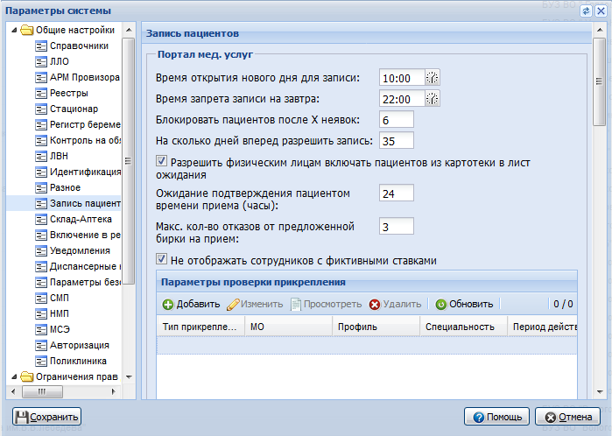

Портал медицинских услуг
Раздел Портал мед.услуг содержит настройки записи пациентов на сайте.
- Время открытия нового дня для записи - время, с которого становится доступна запись в расписании врачей на портале региональных медицинских услуг.
- Время запрета записи на завтра - через региональный портал медицинских услуг нельзя будет записываться на завтра, а также выписывать направления в другие МО на завтра.
- Блокировать пациентов после X неявок - количество записей без неявки (Х) и без уведомления об отмене записи. Данная настройка определяет после которого числа неявок пациенту будет недоступна запись через региональный портал медицинских услуг на определенный период времени. По умолчанию настройка выключена.
Примечание:
В случае блокировки пациенту отобразится следующее сообщение: "В течение этого месяца Вы Х раз(а) не явились на прием 14.02.2014 и не уведомили об отказе от услуги в установленный срок.
В соответствии с порядком, утвержденном в документе «Временный порядок ведения Федеральной информационной системы «Запись на прием к врачу в электронном виде»», возможность записи на сайте ограничена до 14.03.2014, п.3.5: «В случае, если гражданин в течение месяца три раза подряд подал заявку на прием к врачу и не явился на прием к врачу МО и не уведомил об отказе от услуги в установленный срок, то для данного гражданина временно блокируется возможность формирования реестровой записи через ЕПГУ, ЦТО и инфомат на 1 месяц»". Ограничение действует в рамках одной МО.
- На сколько дней вперед разрешить запись - количество дней, на которые разрешена запись, начиная с текущего.
- Разрешить физическим лицам включать пациентов из картотеки в лист ожидания - поле для установки флага. Поле видимо и доступно для редактирования пользователям, учетная запись которых включена в группу "Супер администратор". По умолчанию флаг снят. Параметр действует для всех МО региона. При установленном флаге у пользователей регионального портала или мобильного приложения есть возможность включить себя или людей из своей картотеки в лист ожидания. Лист ожидания активируется, если в расписании отсутствует время записи на прием по профилю или к конкретному врачу. Включение в лист ожидания происходит по месту прикрепления (основного, служебного, стоматологического, гинекологического).
- Ожидание подтверждения пациентом времени приема (часы) - поле для ввода текста. Доступно для редактирования, если установлен флаг Разрешить физическим лицам включать пациентов из картотеки в лист ожидания. Указывается период, в течение которого пациент должен подтвердить предложенную бирку или отказаться от нее. Если по истечении этого времени ответ от пациента не получен, то подразумевается, что пациент отказался от бирки. Значение по умолчанию - "24".
- Макс.кол-во отказов от предложенной бирки на прием - поле для ввода текста. Доступно для редактирования, если установлен флаг Разрешить физическим лицам включать пациентов из картотеки в лист ожидания. Указывается допустимое количество отказов пациента, находящегося в очереди, от предложенных ему бирок. Если пациент отказался указанное количество раз, то он исключается из очереди. Значение по умолчанию - "3".
- Флаг Не отображать сотрудников с фиктивными ставками - если флаг установлен, то на региональном портале не будут отображаться места работы сотрудников с фиктивными ставками. По умолчанию флаг снят.

Параметры проверки прикрепления
Раздел "Параметры проверки прикрепления". Раздел для добавления параметров проверки прикрепления при записи через региональный портал медицинских услуг.
Проверка производится по следующей схеме:
Если запись производится в МО, для которой определена настройка проверки прикрепления по типу (гинекологическое/стоматологическое) (период действия настройки – на момент записи; настройкой не заданы «специальность» и «профиль»), выполняется проверка на наличие прикрепления требуемого типа у пациента к данной МО.
Если запись производится к врачу, профиль отделения которого указан в настройках проверки прикрепления по типу (гинекологическое/стоматологическое) (период действия настройки – на момент записи, если указано МО, только для врачей требуемой МО), выполняется проверка на наличие прикрепления требуемого типа у пациента к МО врача.
Если запись производится к врачу, специальность которого указана в настройках проверки прикрепления по типу (гинекологическое/стоматологическое) (период действия настройки – на момент записи, если задано МО, только при записи требуемой МО), выполняется проверка на наличие прикрепления требуемого типа у пациента к МО врача.
Для добавления проверки нажмите кнопку Добавить. Отобразится форма "Параметры проверки прикрепления".
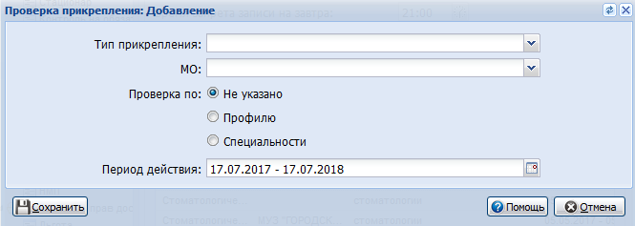
Форма доступна в режимах «Просмотр», «Добавление», «Изменение» в зависимости от выбранного действия.
Поля формы:
- Тип прикрепления - выбирается типа прикрепления:
- Стоматологический.
- Гинекологический.
- МО - наименования медицинской организации для которой будет действовать проверка.
- Группа переключателей: «Проверка по»:
- Профилю отделения - выбор значения из списка основных профилей отделений (МО, если выбрано, либо отделений всего региона);
- Специальности врача - выбор специальности врача в регионе, если выбрана МО, то перечень врачей данной МО.
- Профиль/Специальность - поле отображается в зависимости от установленного переключателя.
- Период действия - поле ввода диапазона дат. Обязательно для заполнения. Доступно для редактирования. Значение по умолчанию: текущая дата – (текущая дата + год).

Раздел Промед
Раздел ПроМед содержит настройки записи пациентов в Системе.
- Время открытия нового дня для записи - время, с которого становится доступна запись в расписании врачей на портале региональных медицинских услуг.
- Время, с которого недоступна запись на следующий день пользователям других МО - время, с которого становится недоступной запись в расписании на следующий день при записи пользователями Системы других МО.
- Срок ожидания медицинской помощи в поликлинике (дней) - максимальный срок ожидания медицинской помощи в поликлинике. Указывается количество дней. При превышении указанного срока ожидания в очереди на поликлинический прием отобразится сообщение в ЭМК пациента, а также на форме ЭМК, Журнал направлений на госпитализацию; Журнал направлений и записей; Мастер выписки направлений; АРМ регистратора поликлиники; АРМ оператора call-центра.
- Срок ожидания медицинской помощи в стационаре (дней) - максимальный срок ожидания медицинской помощи в стационаре. Указывается количество дней. При превышении указанного срока ожидания в очереди на поликлинический прием отобразится сообщение в ЭМК пациента, а также на форме ЭМК, Журнал направлений на госпитализацию; Журнал направлений и записей; Мастер выписки направлений.
- Запретить запись на прошедшее время, включая текущий день - при установке флага пользователи не смогут записывать пациентов на бирки дата и время которых меньше, чем текущая дата и время.
- Запретить действия с бирками на прошедшее время (включая текущий день) - при установке флага пользователи не смогут удалять, освобождать от записи и менять типы бирок, дата и время которых меньше, чем текущая дата и время.
- Запретить отменять запись с электронным направлением на прошедшее время (в том числе в рамках текущего дня) - при установке флага пользователи не смогут отменять запись с электронным направлением на бирки, дата и время которых меньше, чем текущая дата и время.
- Разрешить отменять запись без электронных направлений на прошедшие дни - при установке флага пользователи не смогут отменять запись с автоматически созданным направлением на бирки, дата которых меньше, чем текущая дата.
- Максимальное количество дней для создания (копирования) расписания - при указании значения больше 7 отображается предупреждение: "Рекомендуемое значение не более 7 дней. Большее количество может существенно снизить производительность системы".

Настройка периода расписания
Разделы для установки ограничения на запись по типам подразделений МО:
- На сколько дней вперед разрешить запись в поликлинике - количество дней, доступных для записи в расписании в поликлинику.
- На сколько дней вперед разрешить запись в стационар - количество дней, доступных для записи в расписании в стационар.
- На сколько дней вперед разрешить запись на службы - количество дней, доступных для записи в расписании на службу/услугу/ресурс.
В каждом разделе содержится блок параметров для ограничения записи для регистратора / остальных пользователей в свою/чужую МО (в поликлинике также указывается ограничение для оператора call-центра).
Поля ограничения записи необязательны для заполнения. Доступен ввод только натуральных чисел больше 0, но меньше или равно 90.

Раздел "Доступ к отмене направлений и записей"
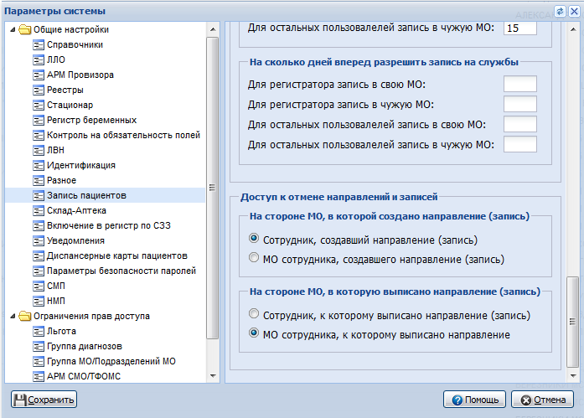
Раздел предназначен для настройки прав отмены направлений и записей.
- Группа настроек На стороне МО, в которой создано направление или запись:
- Сотрудник, создавший направление (запись) - при установке настройки отменить направление может только пользователь, создавший данное направление. Настройка установлена по умолчанию.
- МО сотрудника, создавшего направление (запись) - при установке настройки отменить направление могут все пользователи МО, в которой было создано направление. Настройка установлена по умолчанию.
- Группа настроек На стороне МО, в которую выписано направление (запись):
- Сотрудник, к которому выписано направление (запись) - при установке настройки отменить направление может только пользователь, к которому выписано направление. Настройка установлена по умолчанию.
- МО сотрудника, к которому выписано направление - при установке настройки отменить направление могут все пользователи МО, в которую было выписано направление. Настройка установлена по умолчанию.

Настройки Склад-Аптека
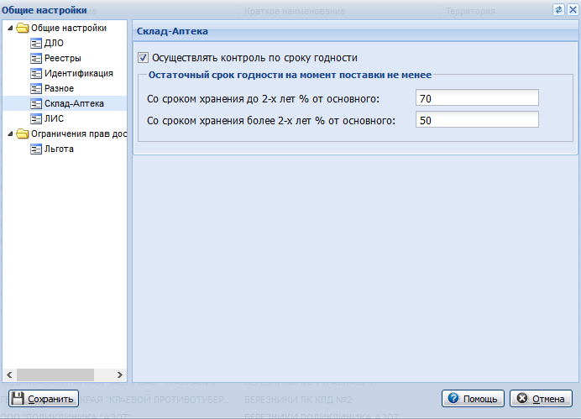
- Осуществлять контроль по сроку годности - выполнять проверку срока годности медикаментов. Если флаг установлен, необходимо указать минимальный остаточный срок годности на момент поставки медикаментов:
- Со сроком хранения до 2-х лет % от основного - процент от времени срока хранения.
- Со сроком хранения более 2-х лет % от основного - процент от времени срока хранения.

Настройки Включение в регистр
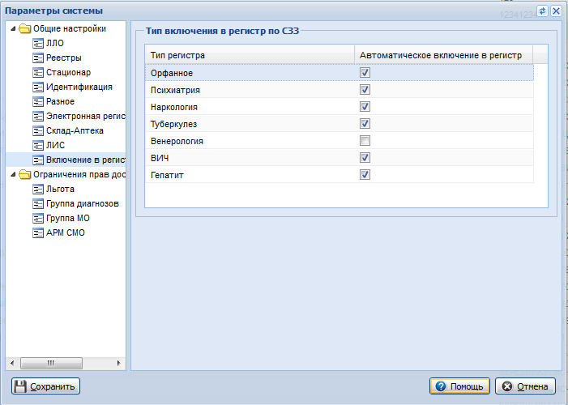
Раздел предназначен для настройки автоматического включения записи в регистр по СЗЗ при создании Извещения.
Для автоматического включения записи в регистр при создании Извещения необходимо установить соответствующий флаг.
При установке флага для регистра типа «Х» выполняется следующее:
- При сохранении Извещения с типом «Х» автоматически создается запись регистра с типом «Х» на данного пациента.
- На форме «Журнал Извещений с типом «Х» кнопки «Включить в регистр», «Не включать в регистр» не доступны.
- На форме «Журнал Извещений с типом «Х» в фильтре «6. Извещение» недоступен фильтр «Извещение обработано».

Уведомления
В зависимости от выбранных пунктов, применяются те или иные настройки при отправке уведомлений о прикреплении гражданина к МО.
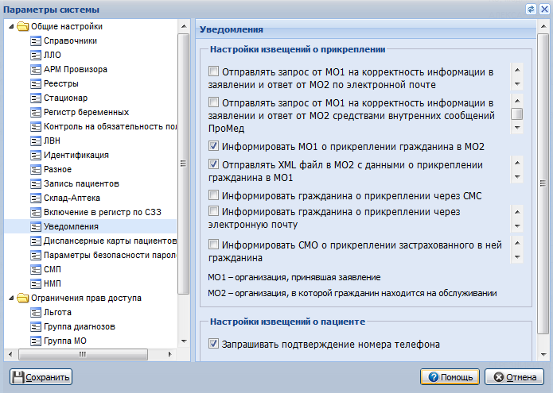
- Отправлять запрос от МО1 на корректность информации в заявлении и ответ от МО2 по электронной почте.
- Отправлять запрос от МО1 на корректность информации в заявлении и ответ от МО2 средствами внутренних сообщений ПроМед.
- Информировать МО1 о прикреплении гражданина в МО2.
- Отправлять XML файл в МО2 с данными о прикреплении гражданина в МО1.
- Информировать гражданина о прикреплении через СМС.
- Информировать гражданина о прикреплении через электронную почту.
- Информировать СМО о прикреплении застрахованного в ней гражданина, где:
- МО1 – организация, принявшая заявление.
- МО2 – организация, в которой гражданин находится на обслуживании.
- Запрашивать подтверждение номера телефона - флаг по умолчанию снят. При установке флага работает механизм оповещения пользователей о необходимости подтверждения номера телефона пациентов. См. статью Подтверждение номера телефона.
Отправка XML-файла с данными о прикреплении
Если установлен флаг "Отправлять XML файл в МО2 с данными о прикреплении гражданина в МО1", то при прикреплении пациента к МО вместе с письмом с информацией о прикреплении отправляется XML файл.
Имя файлов имеет следующую структуру: YYYYYY_ YYYYMMDD.XML, где
- YYYYYY - код МО, которая отправляет файл, Справочник F003.
- YYYYMMDD - дата выгрузки.
Если код МО не определен, то в качестве значения использовать NOCODE, как в имени файла, так и в выгрузке.
Персональные данные используются на дату прикрепления. Если данных по какому-либо тегу нет, то передается закрытый тег.
Код элемента | Содержание элемента | Формат | Наименование | Дополнительная информация
Корневой элемент (Сведения о прикреплении)
Заголовок файла
ZGLV | DATA | D | Дата формирования файла | Дата в формате ГГГГ-ММ-ДД
 | MO | T(6) | Код МО | По справочнику F003 (Поле Lpu_f003mcod)
 | MO_NAME | T(300) | Наименование МО | V_Lpu.Lpu_Nick
Записи
PERS | FAM | T(30) | Фамилия
 | IM | T(30) | Имя
 | OT | T(30) | Отчество | При отсутствии отчества значение должно быть пусто и тэг отсутствовать.
 | DR | D | Дата рождения
 | SNILS | N(11) | СНИЛС пациента | При отсутствии СНИЛС значение должно быть пусто
 | DP | D | Дата прикрепления в МО

Диспансерные карты
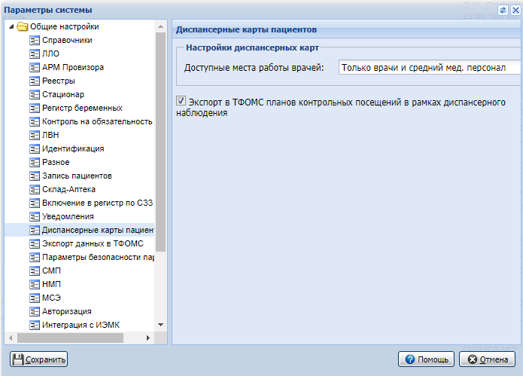
- Доступные места работы врачей- в зависимости от выбранного значения на форме "Диспансерные карты: Список" в списке "Врач" отображаются либо только врачи и средний мед.персонал, либо все места работы МО.
- Принимать ответы от ТФОМС – флаг. Если флаг установлен, на форме "Планы контрольных посещений в рамках диспансерного наблюдения" доступны операции по работе с ответом от ТФОМС. По умолчанию - не установлен.

Параметры безопасности паролей
Раздел содержит параметры и настройки, отвечающие за безопасность вводимых пользователями паролей.
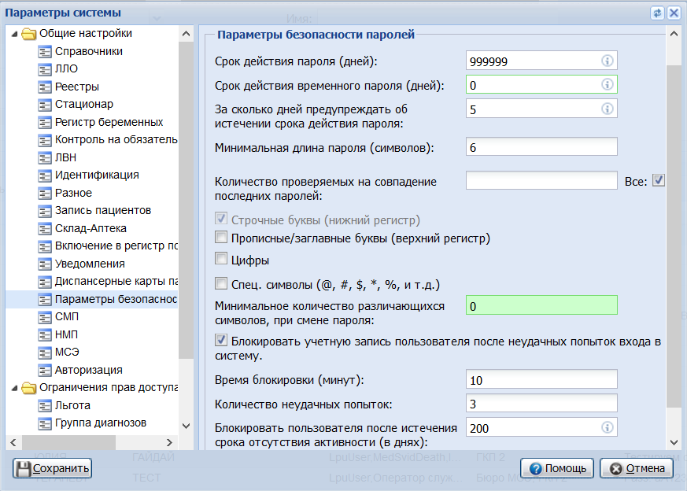
Содержит следующие поля:
- Срок действия пароля (дней) - доступен ввод целых положительных чисел (начиная с 1). Если в поле не указано значение, то для паролей пользователей не устанавливается и не контролируется период действия их пароля.
- Срок действия временного пароля (дней) - доступен ввод целых положительных чисел от 5 до 30. По умолчанию - 5.
- За сколько дней предупреждать об истечении срока действия пароля - доступен ввод целых положительных чисел, начиная с 1. В поле указывается количество дней до даты истечения срока действия контроля, когда при входе в Систему начинает появляться предупреждение о смене пароля. Если в поле не указано значение, то предупреждение не появляется. При этом в последний день действия пароля, при входе в Систему, пользователь обязан сменить пароль. Значение поля должно быть меньше срока действия пароля.
- Минимальная длина пароля (символов) - доступен ввод целых положительных чисел, начиная с 6. По умолчанию минимальная длина пароля – 6 символов.
- Количество проверяемых на совпадение последних паролей - число паролей, с которыми не должен совпадать новый пароль пользователя.
- Флаг Все - по умолчанию снят.
- Флаг Строчные буквы (нижний регистр) - по умолчанию установлен, недоступно для редактирования.
- Флаг Прописные/заглавные буквы (верхний регистр) - при установке флага включается контроль на наличие в пароле хотя бы одной прописной буквы.
- Флаг Цифры - при установке флага включается контроль на наличие в пароле хотя бы одной цифры.
- Флаг Спец. символы (@, #, $, *, %, и т.д.) - при включении флага включается контроль на наличие в пароле хотя бы одного специального символа.
- Минимальное количество различающихся символов при смене пароля - в поле можно вводить целые положительные числа (начиная с 1). По умолчанию - 1 (т.е. пароли должны отличаться минимум на один символ). В поле указывается количество символов, на которое новый пароль должен отличаться от старого. Значение поля должно быть строго меньше минимальной длины пароля. Проверка производится следующим образом - происходит посимвольное сравнение старого и нового пароля. Совпадением считается, если на одном месте стоит один и тот же символ (в случае с буквами регистр не учитывается, т.е. А и а – будет считаться совпадением).
- Флаг Блокировать учетную запись пользователя после неудачных попыток входа в систему - по умолчанию флаг снят.
- Время блокировки (минут) - продолжительность блокировки учётной записи пользователя после неудачных попыток входа в систему.
- Количество неудачных попыток - количество неудачных попыток авторизации, после которых учётная запись пользователя блокируется.
Примечание
Учетная запись, заблокированная после неудачных попыток ввода пароля, разблокируется при создании нового временного пароля.
- Блокировать пользователя после истечения срока отсутствия активности (в днях) - количество дней без активности, после которого учётная запись пользователя блокируется.

МСЭ
Настройки уровня МСЭ распространяются на весь регион.
На уровне МСЭ производится настройка проведения деперсонифицированной экспертизы.
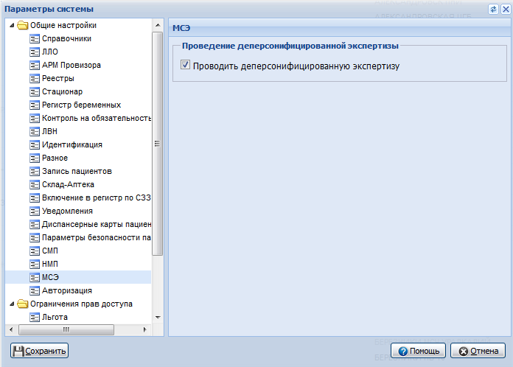
- флаг Проводить деперсонифицированную экспертизу – если флаг установлен, то при работе в АРМ МСЭ данные о пациентах будут отображаться в деперсонифицированном виде.
- При работе в АРМ МСЭ данные пациентов будут обезличены: вместо фамилии, имени, отчества и даты рождения будет отображаться идентификационный номер пациента в Системе.
- При вызове ЭМК из АРМ МСЭ все персональные данные пациента будут скрыты, в том числе персональные данные всех форм, вызываемых из ЭМК. Будут недоступны все печатные формы ЭМК.
В ЭМК недоступны для просмотра:
- персональные данные пациента.
- сигнальная информация.
- журнал событий пациента.
- информация о выписанных рецептах.
- всплывающие информационные сообщения.
- карта вызова.
- данные об оказанных параклинических услугах.

Авторизация
Настройки уровня Авторизация распространяются на весь регион.
На уровне Авторизация производится настройка авторизации пользователей через ЕСИА (учетная запись портала Госуслуг РФ).
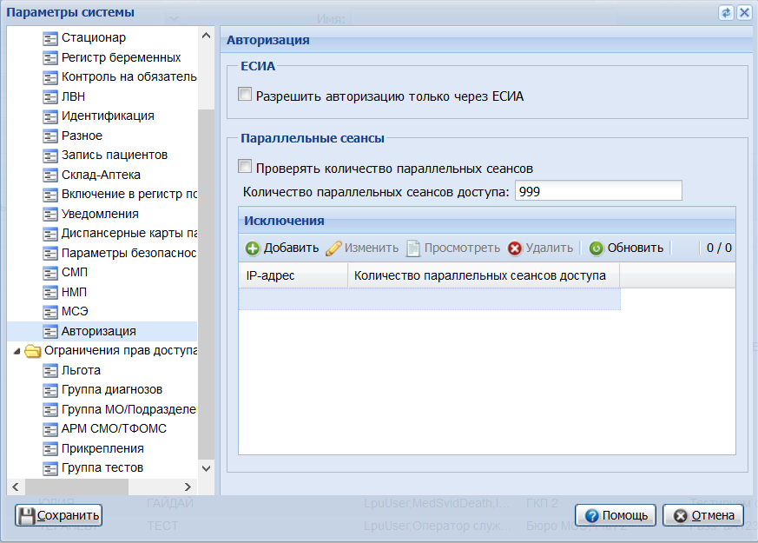
- Раздел ЕСИА:
- Разрешить авторизацию только через ЕСИА - поле для установки флага. При установленном флаге авторизация в Системе возможна только через ЕСИА. Другие способы авторизации становятся недоступны. По умолчанию флаг не установлен.
- Раздел Параллельные сеансы:
- Проверять количество параллельных сеансов - поле для установки флага, по умолчанию не установлен.
- Количество параллельных сеансов доступа - поле для установки числового значения.
- Исключения - блок для добавления исключений по IP-адресу. Для добавления исключения:
    - Нажмите кнопку Добавить. Откроется форма Исключение: Добавление.
    - Заполните поля формы.
    - Нажмите кнопку Сохранить. Исключение отобразится в таблице.
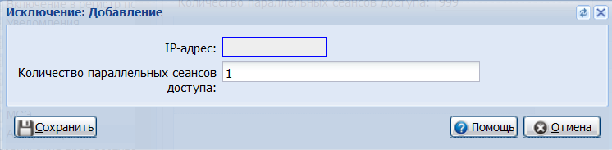

Ограничения доступа
Раздел доступен только пользователям, включенным в группу "суперадминистратор".

Настройки: Льгота
Раздел Льгота предназначен для настройки прав доступа на просмотр. Раздел содержит подразделы:
- Льгота;
- Доступ к льготе: Психические заболевания.
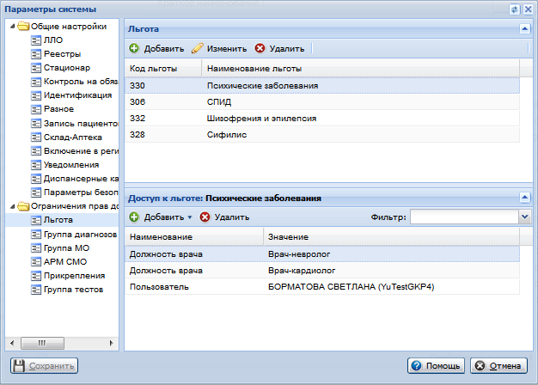
Информация о льготе представлена в виде таблицы, которая содержит столбцы:
- Код льготы.
- Наименование льготы.
Для добавления льготы:
- Нажмите кнопку Добавить над таблицей.
- Отобразится форма Ограничение прав доступа. Льгота: Добавление.
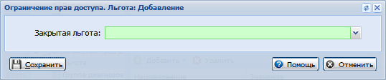
- Выберите тип закрытой льготы из выпадающего списка.
- Нажмите кнопку Сохранить. В результате льгота будет добавлена в список. Если на выбранную льготу уже заведено ограничение, отобразится сообщение: «На выбранную льготу уже заведено ограничение», добавление льготы невозможно.
В подразделе Доступ к льготе отображаются заведенные условия, при которых пользователи будут иметь доступ к работе с льготой.
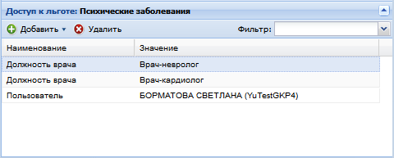
Условия представлены в виде таблицы, который содержит столбцы:
- Наименование;
- Значение.
Для фильтрации таблицы по типу доступа выберите значение в поле Фильтр. В таблицы останутся только записи с выбранным типом доступа.
Для добавления нового элемента списка:
- Нажмите кнопку Добавить.
- Отобразится выпадающее меню. Выберите одно из значений:
- Должность врача;
- МО;
- Группа пользователей;
- Пользователь.
При добавлении нового поля списка с типом Пользователь отобразится форма Доступ к льготе %наименование льготы% для пользователей.
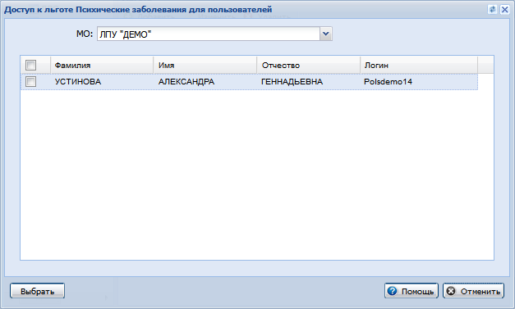
Для указания пользователей, которым необходимо предоставить доступ к льготе:
- Выберите МО - значение выбирается из выпадающего списка, обязательное поле.
- В списке Список пользователей выбранной МО отобразятся пользователи, относящиеся к указанной МО.
- Отметьте флагами пользователей, которым необходимо предоставить доступ к МО (для выбора всех пользователей данной МО установите флаг в заголовке выбранного столбца).
- Нажмите кнопку Выбрать.
В результате запись о доступе к льготе отобразится в списке.
После выбора любого другого типа доступа, кроме Пользователь, отобразится форма Доступ к льготе Психические заболевания для должности/МО/группу пользователей.
Выберите значение из выпадающего списка и нажмите кнопку Добавить.
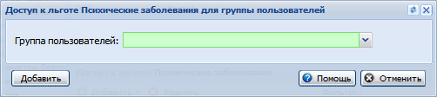
Поля формы:
- Закрытая льгота - осуществляется выбор категорий региональных льгот из выпадающего списка, обязательно для заполнения.
- Группа пользователей с разрешенным доступом - осуществляется выбор группы пользователей из выпадающего списка, необязательно для заполнения.
Форма содержит список МО с разрешенным доступом, с возможностью добавления МО из справочника действующих МО, редактирования и удаления записей.
- Изменить - отобразится форма Ограничение прав доступа. Льгота: Редактирование.
- Просмотреть - отобразится форма Ограничение прав доступа. Льгота: Просмотр.
- Удалить.
- Обновить список.
Действия осуществляются нажатием кнопки на панели управления списком или выбором соответствующего пункта контекстного меню.
После добавления ограничения на льготу в формах Регистр льготников: Список и Регистр льготников: Поиск отображаются только те записи, в которых указанная категория льготы удовлетворят хотя бы одному из условий:
- Категория льготы не указана ни в одном ограничении прав доступа.
- Категория льготы указана в ограничении прав доступа и при этом у текущего пользователя указана группа пользователя из данного ограничения.
- Категория льготы указана в ограничении прав доступа и при этом МО текущего пользователя указана в данном ограничении.
Добавление новых записей в формах Регистр льготников: Список и Регистр льготников: Поиск доступна только для таких записей, в которых указанная категория льготы удовлетворят хотя бы одному из условий:
- Категория льготы не указана ни в одном ограничении прав доступа.
- Категория льготы указана в ограничении прав доступа и при этом у текущего пользователя указана группа пользователя из данного ограничения.
- Категория льготы указана в ограничении прав доступа и при этом МО текущего пользователя указана в данном ограничении.

Настройки Группа диагнозов
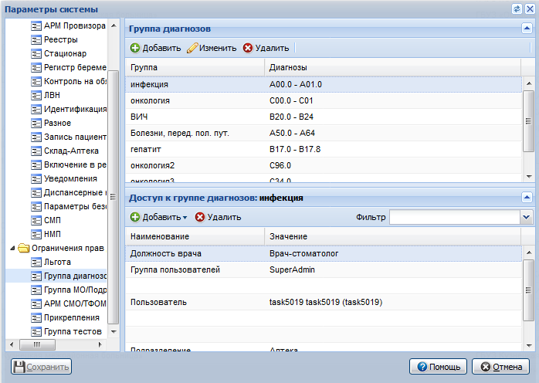
Форма предназначена для управления правами доступа к учетным документам с диагнозом по СЗЗ.
Форма содержит следующие разделы:
- Группа диагнозов;
- Доступ к группе диагнозов.
В разделе Группы диагнозов в виде списка отображаются заведенные группы диагнозов, с ограниченным доступом.
Столбцы списка:
- Группа;
- Диагнозы.
Доступные действия над записями списка:
- Добавить группу диагнозов. Отобразится форма Группа диагнозов: Добавление.
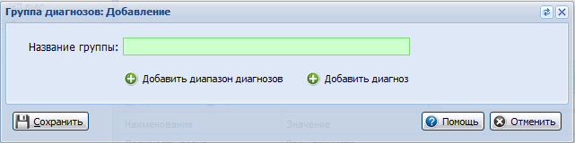
- Название группы - обязательное поле речного ввода для указания названия группы диагнозов.
При нажатии кнопки Добавить диапазон диагнозов отобразится раздел Диапазон диагнозов.
Для ввода диапазона диагнозов предназначены поля от, до. Доступен выбор значений из справочника. Доступен контекстный поиск значения.
При нажатии кнопки Добавить диагноз отобразится раздел Диагноз.
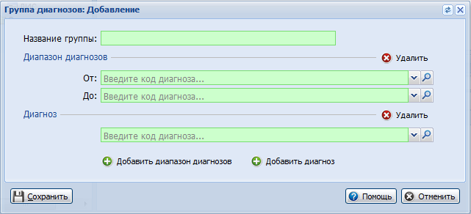
Для ввода одиночного диагноза предназначено поле выбора значения из справочника. Доступен контекстный поиск значения.
Для того чтобы скрыть раздел нажмите кнопку Удалить.
После окончания ввода нажмите кнопку Сохранить.
- Изменить выбранную запись. Отобразится форма Группа диагнозов: Редактирование.
- Удаление выбранной записи.
Примечание:
При сохранении выполняется контроль на наличие указанных диагнозов и групп диагнозов в добавленных ранее записях.
В разделе Доступ к группе диагнозов отображается список условий, при которых пользователи будут иметь доступ к созданию/просмотру учетных документов с диагнозами выбранной группы диагнозов.
Столбцы списка:
- "Наименование";
- "Значение".
Доступные действия над записями списка:
- Добавить условие доступа.
- Удалить выбранное условие.
- Сортировка условий с помощью поля Фильтр по наименованию.
Для того чтобы добавить условие доступа:
- Выберите запись в списке Группа диагнозов.
- Нажмите кнопку Добавить на панели управления списком Доступ к группе диагнозов.
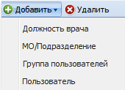
- Выберите одно из следующих значений выпадающего списка:
- Должность врача - отобразится форма выбора должности врача;
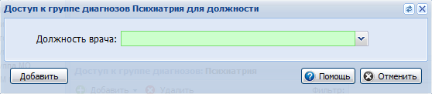
- МО/Подразделение - отобразится форма выбора МО. Для выбора доступны только МО, если не указаны подразделения, или только подразделения. Если для выбранной МО указаны подразделения МО с признаком СПИД-центр, то условия доступа распространяются только на подразделения.
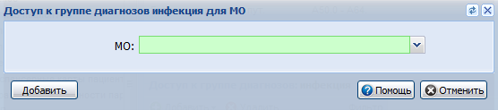
- Группа пользователей - отобразится форма выбора групп пользователей;
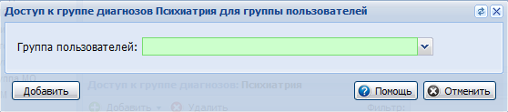
- Пользователь - отобразится форма выбора пользователей, имеющих доступ к группе диагнозов.
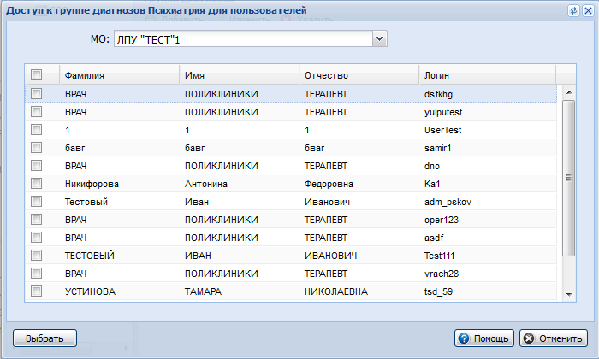
Для добавления доступа пользователям:
- Выберите МО в выпадающем списке.
- Отметьте флагами учетный записей, для которых требуется добавить доступ к группе диагнозов.
- Нажмите кнопку Выбрать.
- Заполните поля отобразившейся формы.
- Нажмите кнопку Добавить или Выбрать при добавлении пользователей.
Важно!
Пользователь имеет доступ к созданию / просмотру учетных документов с диагнозом по СЗЗ, если его должность, или МО, или группа пользователей, или его учетная запись указаны в разделе Доступ к группе диагнозов для группы диагнозов с ограниченным доступом.
Список форм, на которых ограничена возможность просмотра информации с диагнозами по СЗЗ:
- Форма История лечения пациента:
- ограничение на отображение рецептов с диагнозом по СЗЗ;
- ограничение на отображение событий (лечение в поликлинике, лечение в стационаре) с диагнозом по СЗЗ;
- Форма Карта выбывшего из стационара: Поиск/Поточный ввод:
- ограничение на отображение КВС с основным диагнозом по СЗЗ;
- Форма Карта выбывшего из стационара: Редактирование:
- ограничение на отображение движений с основным диагнозом по СЗЗ;
- ограничение на отображение в движении сопутствующих диагнозов по СЗЗ;
- Форма Талон амбулаторного пациента: Поиск/Поточный ввод:
- ограничение на отображение ТАП с основным диагнозом по СЗЗ;
- Форма Талон амбулаторного пациента: Редактирование:
- ограничение на отображение посещений с основным диагнозом по СЗЗ;
- ограничение на отображение в посещении сопутствующих диагнозов по СЗЗ;
- Форма Исход госпитализации: Добавление / Редактирование:
- ограничение на выбор диагноза по СЗЗ (при выписке пациента);
- Форма Диспансерные карты пациентов: Просмотр:
- ограничение на отображение карт диспансерного учета с диагнозом по СЗЗ;
- Форма Диспансерные карты пациентов: Поиск:
- ограничение на отображение карт диспансерного учета с диагнозом по СЗЗ;
- Форма Журнал госпитализаций:
- ограничение на отображение госпитализаций с диагнозом по СЗЗ;
- Форма Очередь по профилю:
- ограничение на отображение направлений с диагнозом по СЗЗ;
- Форма Журнал направлений:
- ограничение на отображение направлений с диагнозом по СЗЗ;
- Форма Направление: Добавление/Редактирование:
- ограничение на выбор диагноза по СЗЗ;
- Форма Льготные рецепты: Поиск:
- ограничение на отображение рецептов с диагнозом по СЗЗ;
- Форма Журнал отсрочки:
- ограничение на отображение рецептов с диагнозом по СЗЗ
- ЭМК пациента:
- ограничение на отображение информации в сигнальной информации (карты ДУ с диагнозом по СЗЗ, список уточненных диагнозов по СЗЗ)
- ограничение на отображение случаев лечения с основным диагнозом по СЗЗ (лечение в стационаре с диагнозом по СЗЗ, лечение в отделении с диагнозом по СЗЗ, лечение в поликлинике с диагнозом по СЗЗ, посещение поликлиники с диагнозом по СЗЗ).
- ограничение на отображение в случаях лечения сопутствующих диагнозов по СЗЗ (посещение поликлиники, движение).
- ограничение на отображение всплывающего сообщения (при открытии ЭМК пациента) о нахождении пациента на диспансерном учете (диспучет с диагнозом по СЗЗ).
- ограничение на отображение Направлений с диагнозом по СЗЗ, Рецептов с диагнозом по СЗЗ в дереве событий ЭМК.
- Форма Льготы (вызов по функциональной кнопке F12). На форме отображаются только те льготы, категория льготы которых удовлетворяет одному из следующих условий:
- Категория льготы не указана ни в одном ограничении прав доступа
- Категория льготы указана в ограничении прав доступа и при этом у текущего пользователя указана группа пользователя из данного ограничения
- Категория льготы указана в ограничении прав доступа и при этом МО текущего пользователя указана в данном ограничении
Указать в учетном документе диагноз по СЗЗ может только пользователь, у которого должность, или МО, или группа пользователей, или учетная запись указана в разделе Доступ к группе диагнозов для группы диагнозов с ограниченным доступом.

Настройки Группа МО/Подразделений МО
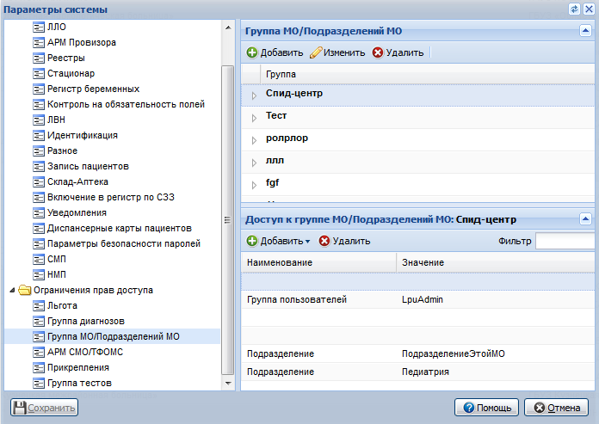
Форма предназначена для управление правами доступа к учетным документам, созданных в МО, с ограниченным доступом.
Права доступа задаются на весь регион.
Форма содержит следующие разделы:
- Группа МО;
- Добавить к группе МО.
Раздел Группа МО представляет собой список МО, сгруппированных по признаку доступа.
Доступные действия над записями списка:
- Добавить запись в список. Для добавления записи:
- Нажмите кнопку Добавить на панели управления список. Отобразится форма Группа МО: Добавление.
- Укажите название группы в поле Название группы.
- Для того чтобы добавить МО в группу нажмите кнопку Добавить МО. Отобразится раздел Медицинская организация. Выберите значение из выпадающего списка. Чтобы скрыть раздел Медицинская организация нажмите кнопку Удалить.
- При необходимости добавьте сведения о других МО.
- После окончания работы с формой нажмите кнопку Сохранить.
Примечание:
При сохранении выполняется контроль на наличие указанных МО в добавленных ранее записях.

- Изменить выбранную запись. Отобразится форма Группа МО: Редактирование.
- Удалить выбранную запись.
Раздел Добавить к группе МО содержит список условий, при которых пользователи будут иметь доступ просмотру учетных документов, созданных в указанных МО.
Столбцы списка:
- "Наименование".
- "Значение".
Доступные действия над записями списка:
- Добавить условие доступа.
- Удалить выбранное условие.
- Сортировка условий с помощью поля Фильтр по наименованию.
Для того чтобы добавить условие доступа:
- Выберите запись в списке Группа МО.
- Нажмите кнопку Добавить на панели управления списком Добавить к группе МО.
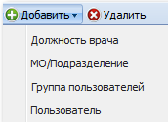
- Выберите одно из следующих значений выпадающего списка:
- Должность врача - отобразится форма выбора должности врача.
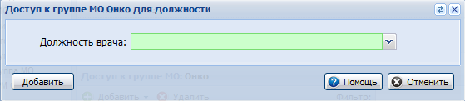
- МО/подразделения МО - отобразится форма выбора МО/подразделения. Для выбора доступны только МО, если не указаны подразделения, или только подразделения, если для них установлен признак СПИД-центр. Если для выбранной МО указаны подразделения МО, то условия доступа распространяются только на подразделения.
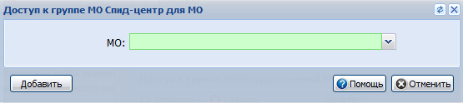
- Группа пользователей - отобразится форма выбора групп пользователей.
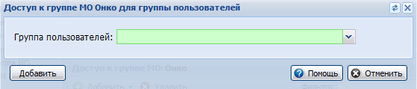
- Пользователь - отобразится форма выбора пользователей, имеющих доступ к группе МО.
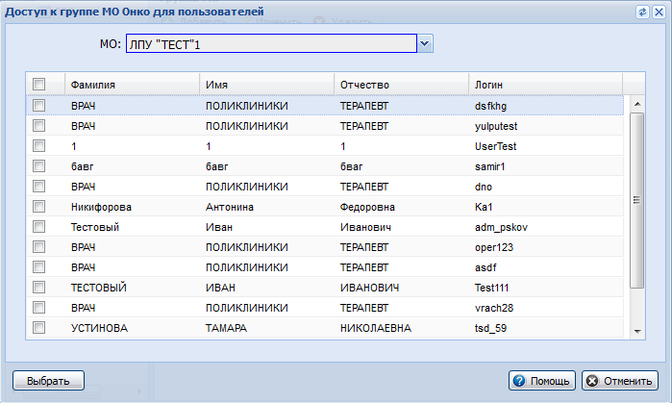
Для добавления доступа пользователям:
- Выберите МО в выпадающем списке.
- Отметьте флагами учетный записей, для которых требуется добавить доступ к группе МО.
- Нажмите кнопку Выбрать.
- Заполните поля отобразившейся формы.
- Нажмите кнопку Добавить или Выбрать при добавлении пользователей.
Важно!
Реализовано ограничение по доступу к учетным документам, созданных в МО с ограниченным доступом. Учетных документ доступен при следующих условиях:
- пользователь имеет доступ к просмотру учетных документов, созданных в МО с ограниченным доступом, если его должность, или МО, или группа пользователей, или учетная запись указана в разделе Доступ к группе диагнозов для МО с ограниченным доступом или
- учетный документ создан в МО пользователя.
Список форм, на которых реализовано ограничение на просмотр учетных документов, созданных в МО, с ограниченным доступом:
- Форма История лечения пациента:
- ограничение на отображение рецептов, созданных в МО с ограниченным доступом;
- ограничение на отображение событий (лечение в поликлинике, лечение в стационаре), созданных в МО с ограниченным доступом;
- ЭМК пациента:
- ограничение на отображение информации в сигнальной информации (карты ДУ, список уточненных диагнозов, созданных в МО с ограниченным доступом);
- ограничение на отображение случаев лечения, созданных в МО с ограниченным доступом (лечение в стационаре, лечение в отделении, лечение в поликлинике, посещение поликлиники);
- ограничение на отображение всплывающего сообщения (при открытии ЭМК пациента) о нахождении пациента на диспансерном учете (карты диспучета, созданные в МО с ограниченным доступом).
- ограничение на отображение Направлений с диагнозом по СЗЗ, Рецептов с диагнозом по СЗЗ в дереве событий ЭМК.
- Форма Журнал госпитализаций:
- ограничение на отображение госпитализаций, созданных в МО с ограниченным доступом;
- Форма Журнал направлений:
- ограничение на отображение направлений, созданных в МО с ограниченным доступом.

Настройки АРМ СМО/ТФОМС
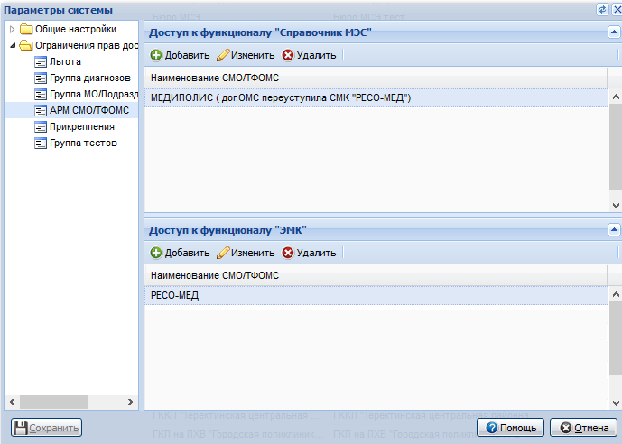
Раздел предназначен для предоставления доступа пользователям АРМ СМО к формам:
- Список МЭС. Просмотр (в режиме просмотра).
- ЭМК пациента, застрахованного в СМО пользователя (в режиме просмотра).
Для предоставления доступа к формам необходимо добавить организацию пользователя в список в соответствующем разделе.
Доступные действия над записями списка:
- Добавить;
- Изменить выбранную запись;
- Удалить выбранную запись.
Для предоставления пользователями СМО/ТФОМС доступа к Справочнику МЭС:
- Нажмите кнопку Добавить на панели управления списком.
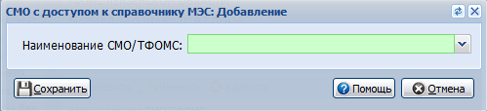
- В выпадающем списке поля Наименование СМО/ТФОМС укажите организацию, для пользователей которой требуется добавить возможность просмотра Справочника МЭС.
- Нажмите кнопку Сохранить.
Организация будет добавлена в список.
Примечание:
Повторное добавление записей в список недоступно.
Для предоставления пользователями СМО/ТФОМС доступа к ЭМК:
- Нажмите кнопку Добавить на панели управления списком. Отобразится форма Доступ к функционалу "ЭМК": Добавление.
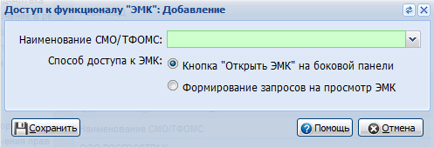
- В поле Наименование СМО/ТФОМС выберите действующую организацию, которая будет добавлена в список доступа к функционалу.
- Выберите один из двух вариантов работы с функционалом:
- Кнопка "Открыть ЭМК" - на панели управления будет доступна кнопка Открыть ЭМК;
- Формирование запросов на просмотр ЭМК - на боковой панели будет доступна кнопка Запросы на просмотр ЭМК.
- Нажмите кнопку Сохранить.
Организация будет добавлена в список.
Примечание:
При добавлении выполняется проверка на дублирование записей списка, а так же отобразится сообщение: «Проверьте наличие подписанного договора об оплате услуг доступа к дополнительным функциям».

Прикрепления
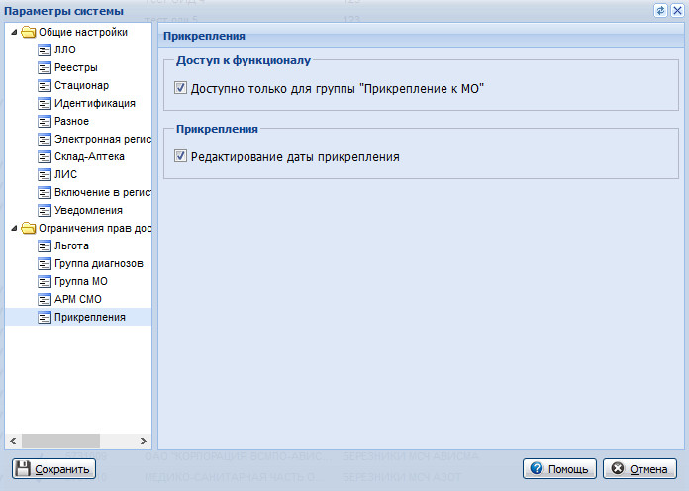
Доступ к функционалу:
- Доступно только для группы "Прикрепление к МО" - если флаг снят, то действие по прикреплению доступно всем регистраторам (имеется доступ к АРМ Регистратора), всем администраторам. Права по откреплению зависят от региональных настроек. Если флаг установлен, то доступ к функции прикрепления следующий: доступно всем регистраторам и администраторам, включенным в группу «Прикрепление к МО». Открепление от МО определяется региональными настройками (использование группы «Открепление от МО»), установка флага не изменяет доступ к откреплению.
Настройка применяется только для "Основного" типа прикрепления.
Прикрепления:
- Редактирование даты прикрепления - если флаг не установлен, то при добавлении нового прикрепления в поле «Дата прикрепления» устанавливается текущая дата, поле недоступно для редактирования.

Группа тестов
Раздел предназначен для ограничения прав доступа на просмотр данных к тестам по СЗЗ (например, лабораторной диагностики). Настройка определяет права доступа для пользователей всех МО региона.
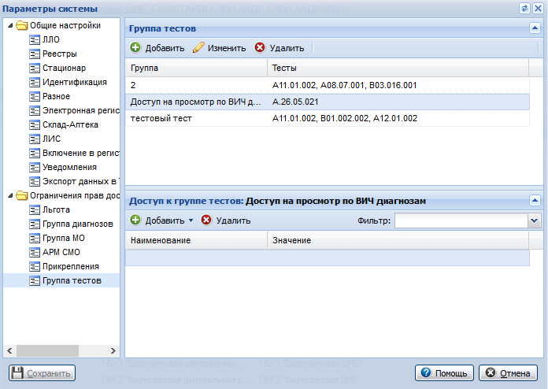
Форма содержит следующие разделы:
- Группа тестов;
- Доступ к группе тестов.
В разделе Группы тестов в виде списка отображаются заведенные группы тестов, с ограниченным доступом.
Столбцы списка:
- Группа;
- тесты.
Для добавления группы диагнозов:
- Нажмите кнопку Добавить. Отобразится форма Группа тестов: Добавление.
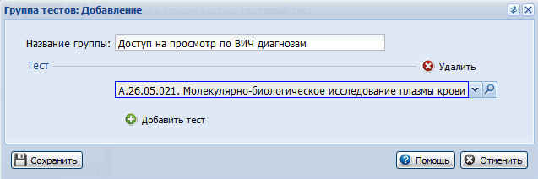
- В поле Название группы укажите наименование.
- Нажмите кнопку Добавить для добавления теста, с которым будет связан группа.
- Выберите тест в выпадающем списке (доступен поиск по введенному значению).
- Нажмите кнопку Сохранить.
В разделе Доступ к группе тестов отображается список условий, при которых пользователи будут иметь доступ к созданию/просмотру учетных документов с тестами выбранной группы тестов.
Столбцы списка:
- "Наименование";
- "Значение".
Для того чтобы добавить условие доступа:
- Выберите запись в списке Группа тестов.
- Нажмите кнопку Добавить на панели управления списком Доступ к группе тестов.
- Выберите одно из следующих значений выпадающего списка:
- Должность врача - отобразится форма выбора должности врача;
- МО - отобразится форма выбора МО;
- Группа пользователей - отобразится форма выбора групп пользователей;
- Пользователь - отобразится форма выбора пользователей, имеющих доступ к группе диагнозов.
- Заполните поля отобразившейся формы.
- Нажмите кнопку Добавить или Выбрать при добавлении пользователей.
Просмотр назначенных исследований (результатов исследований) с тестами по СЗЗ доступно пользователю, если выполнено хотя бы одно условие:
- если пользователь назначил данное исследование.
- если пользователь является лечащим врачом, т.е. если дата назначения исследования пересекается с периодом госпитализации (движения), в которой указан данный врач.
- если его должность или МО, или группа пользователей или он сам указан в разделе «Доступ к группе тестов» для теста с ограниченным доступом.
Список форм, на которых ограничен просмотр информации с тестами по СЗЗ:
- ЭМК пациента:
- ограничение на отображение назначенных исследований (результатов исследований) с тестами по СЗ в разделе «Лабораторная диагностика».
- Форма «Журнал событий пациента»:
- ограничение на отображение события создания факта оказания параклинической (лабораторной) услуги с тестами по СЗ.
Примечание:
Если в результате выполнения комплексной лабораторной услуги есть тесты, определяющие наличие СЗЗ со статусом «Одобрен», то комплексная услуга отображается в ЭМК только вышеуказанным специалистам. Все остальные статусы тестов игнорируются.

Т9
На уровне Т9 осуществляется добавление функции предиктивного ввода текста Т9 для определенных групп пользователей Системы.
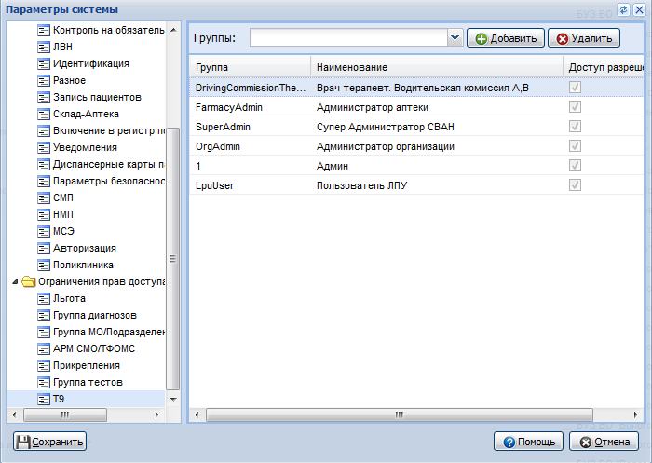
Для добавления группы пользователей в список групп, которым доступна функция Т9:
- В поле фильтра Группы выберите нужную группу пользователей.
- Нажмите кнопку Добавить.
Пользователям выбранной группы будет доступна функция Т9.
Для удаления группы пользователей из списка групп, которым доступна функция Т9.
- Выберите запись в списке.
- Нажмите кнопку Удалить.
Группа пользователей будет удалена из списка. Функция Т9 для данной группы пользователей будет недоступна.
Для использования функции Т9 необходимо произвести настройки на форме Настройки.

Настройки: ЛЛО
- Блок Справочник медикаментов ЛЛО:
- Использование справочника медикаментов - значение выбирается из выпадающего списка:
- Справочник медикаментов ГРЛС, ИМН, ДС - выписка льготных рецептов производится с использованием федерального справочника лекарственных средств.
- Региональный справочник - выписка льготных рецептов производится с использованием регионального справочника лекарственных средств. См. подробнее Льготные рецепты: Добавление. В зависимости от использования того или иного справочника отображаются остальные блоки настроек раздела ЛЛО.
- Блок Заявка на лекарственные средства:
- Контроль превышения суммы заявки федерального льготника - если флаг установлен, выполняется контроль на размер суммы заявки федерального льготника: сумма не должна превышать заданный лимит.
- Контроль превышения суммы заявки регионального льготника - если флаг установлен, выполняется контроль на размер суммы заявки регионального льготника: сумма не должна превышать заданный лимит.
- Принудительно удалять медикаменты при удалении пациента из заявки - при удалении заявки на пациента, медикаменты будут удалены из заявки.
- Создание ЛПУ новых заявок - возможность добавления в МО новых заявок.
- Логистическая система - эта настройка системы ЛЛО влияет на тип контракта, который можно ввести в систему, а также на необходимость регистрации в системе РАС. Отображается, если используется справочник медикаментов. Из выпадающего списка выбирается одно из следующих значений:
- "Двухуровневая" - значение по умолчанию. Минздравом заключаются контракты на выполнение услуги по поставке и отпуску ЛП по льготным рецептам в пунктах отпуска (региональный аптечный склад в обороте не участвует);
- "Трехуровневая" - Минздравом заключаются контракты на поставку ЛП. ЛП поставляются на Региональный аптечный склад, который обеспечивает их доставку в пункты отпуска.
- Блок Выписка льготных рецептов:
- Разрешить выписку рецептов в электронной форме – флаг. Флаг устанавливается, если в регионе разрешается выписка рецептов в форме электронного документа.
- Использовать нумератор для рецептов «на листе» - значение выбирается из выпадающего списка:
- Да - значения полей "Серия" и "Номер" формы Льготные рецепты: Добавление устанавливаются автоматически и обновляются при изменении даты выписки рецепта или программы ЛЛО. Значение по умолчанию.
- Нет - значения полей "Серия" и "Номер" устанавливаются в соответствии с региональным алгоритмом.
- Выводить штрих-код на рецепте формы 148-1/у-04(л) - выбирается из выпадающего списка. Обязательное поле. Если выбрано значение:
- Нет – рецепт печатается в двух экземплярах. Штрих-код не отображается.
- Да, всегда – рецепт печатается в двух экземплярах. Штрих-код отображается на лицевой стороне обоих экземпляров рецепта.
- Да, лишь на третьем экземпляре – рецепт печатается в трех экземплярах. Штрих-код отображается на лицевой стороне третьего экземпляра рецепта.
- Выполнять контроль диагноза на соответствие льготе - выбирается значение "Да" или "Нет". По умолчанию - "Нет".
Примечание:
Если установлено значение «Да», то при выписке рецепта после указания данных о льготе пациента выполняется проверка:
- Если для льготы, указанной в рецепте, существует список диагнозов, то:
- диагноз, указанный в рецепте, должен быть равен какому-либо диагнозу из списка диагнозов льготы;
- сохранение рецепта невозможно до тех пор, пока пользователь не укажет диагноз, входящий в список диагнозов льготы.
- Если список диагнозов для льготы не установлен, то в рецепте можно указать любой диагноз.
- Выбор ЛП в рецепте выполняется из списка - выбирается одно из следующих значений выпадающего списка:
- ЖНВЛП:
- Если в поле Выписка по МНН установлено значение Да:
        - И если формы выпуска в нормативном перечне НЕ указаны, то те комплексные МНН, у которых МНН равно МНН из нормативного перечня, у которого период действия которого содержит дату выписки рецепта и тип списка соответствует типу заболевания программы ЛЛО, или
        - И если в нормативном перечне формы выпуска указаны, то те комплексные МНН, у которых формы выпуска и МНН, равны формам выпуска и МНН препаратов, включенных в нормативный перечень, у которого период действия которого содержит дату выписки рецепта и тип списка соответствует типу заболевания программы ЛЛО,
- Если в поле Выписка по МНН установлено значение Нет:
        - И если формы выпуска в нормативном перечне НЕ указаны, то те комплексные МНН, у которых нет МНН, а торговые наименования комплексных МНН, равно торговым наименованиям препаратов, включенных в нормативный перечень, у которого период действия которого содержит дату выписки рецепта и тип списка соответствует типу заболевания программы ЛЛО, или:
        - И если формы выпуска в нормативном перечне указаны, то те комплексные МНН, у которых нет МНН, а торговые наименования и формы выпуска комплексных МНН, равно торговым наименованиям и формам выпуска препаратов, включенных в нормативный перечень, у которого период действия которого содержит дату выписки рецепта и тип списка соответствует типу заболевания программы ЛЛО,
- Если поле «Протокол ВК» равно «Да», то должны отображаться лишь позиции, у которых в нормативном перечне стоит признак выписки по ВК.
- Из заявки:
- Комплексные МНН, которые есть в заявке пациента, период действия которой включает в себя дату выписки рецепта.
        - Зависимость от поля «Выписка по МНН» аналогична вышеописанному.
- При поиске через форму поиска по справочнику на область поиска должен быть наложен фильтр: комплексные МНН, которые есть в персональной заявке пациента, которому выписывается рецепт, или в резерве заявки врача, выписывающего рецепт. При этом:
        - форма поиска должна содержать в себе колонку «ФИО», в которой нужно отображать ФИО пациента для персонифицированных заявок или слово «Резерв», для резерва врача.
- Из разнарядки – значение по умолчанию. Каждая МО выписывает рецепты в пределах установленных им квот – разнарядки, выбор МНН выполняется из разнарядки.
- Флаг Просмотр остатков.
- Флаг Контроль остатков - контроль остатков по рецептам.
- Флаг Разрешить выписку рецепта при нулевых остатках.
- Флаг По остаткам аптек.
- Вид аптек - поле доступно, если установлен флаг По остаткам аптек. Выбирается одно из следующих значений выпадающего списка:
- Все - значение по умолчанию;
- Аптеки, прикрепленные к МО.
- Экспертиза рецептов. Уровень контроля при приеме данных от Поставщика:
- Высокий – к экспертизе принимаются рецепты, о выписке которых в системе есть сведения.
- Средний – к экспертизе могут быть приняты рецепты, выписанные на бланке, о выписке которых в системе нет сведений.
- Низкий – к экспертизе могут быть приняты все рецепты.
- Ведение льготных регистров.
- Переключатель Добавление льготы - выбор значения: "По запросу в ситуационный центр", "Пользователями" - значение по умолчанию. Используется для определения порядка включения в льготные регистры:
- Региональный - по всем льготам.
- Федеральный - в случае включения в регистр по справке.
Если указано, что включение в льготный регистр выполняется по запросу, то пользователи могут лишь подать запрос. А включение в регистр выполняется специалистами ситуационного центра. Иначе – включение в регистр выполняется пользователями, без подачи запроса.
- Региональные льготы по нозологиям. Контроль на наличие диагноза - выбирается из выпадающего списка: "Выполняется: обязательное заполнение", "Не выполняется" - значение по умолчанию.
- Региональные льготы социальные и федеральные льготы. Контроль на наличие данных документа, подтверждающего наличие льгот - выбирается из выпадающего списка: "Выполняется: обязательное заполнение", "Не выполняется" - значение по умолчанию.
- Заявочная кампания. Если установлен флаг Разрешить редактирование цен на заявляемые ЛС в АРМ специалиста ЛЛО ОУЗ, то разрешены функции расчета и редактирования цен в списке ЛС по заявке и на форме Медикамент для заявки. Иначе - запрещены.

Аварийные ситуации

Описание аварийных ситуаций
Надежность Системы обеспечивается при следующих аварийных ситуациях:
- отказ Системы;
- сбой Системы.
Отказом Системы следует считать событие, состоящее в утрате работоспособности Системы и приводящее к невыполнению или неправильному выполнению контрольных примеров или задач функциональных модулей.
Сбоем Системы следует считать событие, состоящее во временной утрате работоспособности Системы и характеризуемое возникновением ошибки при выполнении контрольных примеров или задач функциональных модулей.
В Системе предусмотрено автоматическое восстановление обрабатываемой информации в следующих аварийных ситуациях:
- программный сбой при операциях записи-чтения;
- разрыв связи с клиентской программой (терминальным устройством) в ходе редактирования/обновления информации.
В Системе предусмотрена возможность ручного восстановления обрабатываемой информации из резервной копии в следующих аварийных ситуациях:
- физический выход из строя дисковых накопителей;
- ошибочные действия обслуживающего персонала.
В Системе предусмотрено автоматическое восстановление работоспособности серверной части Системы в следующих ситуациях:
- штатное и аварийное отключение электропитания серверной части;
- штатная перезагрузка Системы и загрузка после отключения;
- программный сбой общесистемного программного обеспечения, приведший к перезагрузке Системы.
В Системе предусмотрено полуавтоматическое восстановление работоспособности серверной части Системы в следующих аварийных ситуациях:
- физический выход из строя любого аппаратного компонента, кроме дисковых накопителей – после замены компонента и восстановления конфигурации общесистемного программного обеспечения;
- аварийная перезагрузка системы, приведшая к не фатальному нарушению целостности файловой системы – после восстановления файловой системы.
Для восстановления Системы после отказа или сбоя, необходимо сначала устранить причину отказа/сбоя (заменить неисправное оборудование, устранить системные ошибки и др.), а затем предпринять следующие действия:
- установить операционную систему, а затем – соответствующий пакет обновления; проверить правильность работы домена.
- установить СУБД, а затем – соответствующий пакет обновления.
- восстановить базу данных из резервной копии; перезагрузить сервер после восстановления базы данных.
- проверить доступность Системы; чтобы убедиться в правильности работы, запустите сценарий проверки основных функций.
- активировать возможность работы пользователей в штатном режиме.
В случае отказа или сбоя Системы, связанного с неисправностью оборудования, работы проводит Администратор Заказчика.
В случае отказа или сбоя Системы, связанного с системной ошибкой, работы проводит Администратор Исполнителя.

Действия в случае несоблюдения условий выполнения технологического процесса
При работе с Системой пользователю могут отображаться сообщения нескольких типов:
- сообщение об успешном завершении действия;
- сообщение об ошибке;
- предупреждение;
- сообщение о неисправности системы.
Сообщение об успешном завершении действия содержит краткое резюме операции. Для закрытия сообщения нажмите кнопку ОК.
Сообщение об ошибке отображается в случае, когда дальнейшее выполнение действия в Системе невозможно. Как правило, в таком сообщении содержится краткое описание причины возникновения ошибки. Для закрытия сообщения об ошибке нажмите кнопку ОК.
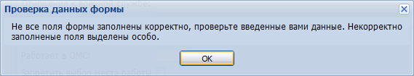
Предупреждение отображается в том случае, если действия, совершенные оператором, могут повлечь за собой какие-либо особенности в выполнении операции, но не приведут к ошибке. Например, если оператор укажет у сотрудника ставку менее 0,1, то отобразится сообщение, что такая ставка не будет учитываться при выгрузке. Для того чтобы продолжить выполнение действия, нажмите кнопку Да/Продолжить. Для того чтобы прекратить действие, нажмите кнопку Нет/Отмена.
В случае возникновения ошибки о неисправности системы, пользователю системы следует обратиться к администратору системы.
Администратор системы для решения проблем обращается к эксплуатационной документации, настоящему руководству, онлайн справочной системе.
В случае невозможности разрешения ситуации следует обратиться в техническую поддержку.
Лист регистрации изменений
Изм. | Номера листов (страниц) |  |  |  | Всего  листов (страниц) в доку-  менте | Номер доку-  мента | Входящий номер сопроводи-  тельного документа и дата | Под-  пись | Дата
 | изменен-  ных | заменен-  ных | новых | аннулиро-  ванных

